گزارشي از دومين كنفرانس بين المللي تكثرگرايي ديني و فرهنگي و همزيستي مسالمت آميز در خاورميانه

- آشنايي اجمالي با يونان و روابط دوجانبه
يونان قديمي‌ترين كشور اروپاست. اروپاييان اين كشور را به نام‌هاي گه رك، گه رس، كه رس (Greece) مي‌نامند اما يوناني‌ها كشور خود را هلاس (Hellas) مي‌نامند كه به مفهوم كشور هلن‌ها (Hellenes) است زيرا يوناني‌ها بر خود نام هلن اطلاق مي‌كنند و عقيده دارند كه جد مردم يونان شخصي به نام هلن است كه از نسل قهرمانان و خدايان اساطيري يونان بوده است.

  - ساختار سياسي:
نوع حكومت: جمهوري دموكراتيك كه به سه قوه مقننه، مجريه و قضائيه تقسيم شده است.
- پارلمان 300 نفري براي چهار سال با رأي تمامي افراد بالغ و تحت نظام تعيين تعداد نمايندگان به نسبت جمعيت هر منطقه انتخاب مي‌گردد. احزابي كه كمتر از 3 درصد آراء را كسب نمايند، نمي‌توانند در پارلمان صاحب كرسي شوند.
- رئيس جمهور: براي دوره‌‌اي پنج ساله از سوي پارلمان انتخاب مي‌شود.
- نخست‌وزير: از پشتيباني اكثريت در پارلمان برخوردار است و ديگر وزيران را انتصاب مي‌كند.
  - احزاب و گروه‌هاي مهم و تأثيرگذار:
در يونان محدوديتي براي تشكيل احزاب سياسي وجود ندارد. هر حزب بايد به هنگام تشكيل، نشان و نام خود را به دادگاه عالي اطلاع دهد و تعهد نمايد با هر اقدامي كه منجر به نابودي نظام حاكم در يونان گردد، مخالفت نمايد.
در حال حاضر در اين كشور صدها گروه و سازمان سياسي وجود دارند كه بسياري از آنها قدرت و فعاليت سياسي چنداني برخوردار نمي‌باشند. مهمترين احزاب يونان به ترتيب اكثريت آراي اكتسابي در انتخابات سال 2012 عبارتند از: حزب نئودمكراسي 66/29 درصد، ائتلاف چپ 89/26 درصد، پاسوك 28/12 درصد، يونانيان مستقل 51/7 درصد، خريسي آوگي 92/6 درصد، چپ دمكراتيك 25/6 درصد، كمونيست 5/4 درصد.
  - سياست فرهنگي:
- در يونان سه كانال تلويزيوني دولتي وجود دارد و بيش از بيست كانال خصوصي و اخيراً تلويزيون در اين كشور، ديجيتالي شد. روزنامه‌هاي شناخته شده كشور عبارتند از: تانئا، كاتي مريني، توويما، آتن نيوز.
- اينترنت نيز هرچه زمان مي‌گذرد به سرعت وارد زندگي جوانان و مردم مي‌شود. گرچه هنوز كارها و پرداخت‌هاي مردم از طريق اينترنت بكندي صورت مي‌گيرد. البته بحران كنوني يونان موجب گرديد كه تعدادي از روزنامه‌هاي شناخته شده كشور مثل الفتروتيپيا بسته شوند.
  - روابط سياسي يونان و جمهوري اسلامي ايران:
پيشينه روابط يونان با ايران در قرون گذشته به 2500 سال و در عصر جديد به پنجاه سال قدمت مي‌رسد. مشتركات تمدني و تاريخي، موقعيت ژئوپلتيك، وجود اقليت‌هاي مسلمان، علاقه‌مندي مردم يونان به منظور اخذ رواديد براي آمدن به جمهوري اسلامي ايران و اظهارات رئيس پارلمان يونان «ديمتريس سيوفاس» با سفير جمهوري اسلامي ايران در آتن به منظور بسط، گسترش و ارتقاي همكاري‌هاي دوجانبه جملگي نشان از زمينه‌هاي مناسب به منظور شناخت هرچه بيشتر دو كشور و دوستي دو ملت را فراهم آورده است.
  - روابط فرهنگي يونان و جمهوري اسلامي ايران:
پيشينه مناسبات فرهنگي ميان ايران و يونان به بيش از 2500 سال قبل برمي‌گردد، لكن موافقت‌نامه رسمي فرهنگي، براي اولين بار در سال 1335 بين دو كشور منعقد گرديد. انعقاد اين موافقتنامه، گام بلندي در جهت نظم و شكل‌گيري روابط فرهنگي بين دو كشور به حساب مي‌آيد.
پنج سال پس از پيروزي انقلاب اسلامي در سال 1362، وابستگي فرهنگي ج.ا.ايران در آتن در محل سفارت، راه‌اندازي شد و سپس در سال 1367 با ارتقاء سطح رايزني فرهنگي، به ساختمان مستقلي نقل مكان كرد.
روابط فرهنگي غيردولتي نيز، با تأسيس انجمن دوستي يونان و ايران در سال 1338 شروع و با تجديد سازمان و بازگشايي انجمن دوستي ديگري در سال 1365، ادامه پيدا كرد. در سال 1379 نيز، انجمن دوستي ايران و يونان متقابلاً در تهران تأسيس گرديد كه بررسي برنامه‌هاي همكاري اين دو انجمن براي ايجاد تفاهم بيشتر، در دستور كار رايزني فرهنگي قرار دارد. در سال 1382 نيز تفاهم‌نامه‌اي بين دو كتابخانه‌هاي ملي ايران و يونان با سفر رئيس كتابخانه ملي ج.ا.ايران به آتن امضاء شد.
برنامه مبادلات فرهنگي نخستين بار در سال 1370 به مدت 2 سال تنظيم و امضا شد و بعد از آن اين برنامه هر دو سال يكبار، با تغييرات جزئي، تمديد گرديده است و آخرين آن در 6 فصل و 26 بند در اسفند ماه سال 81 براي مدت دو سال تنظيم و در جريان سفر رياست محترم جمهوري وقت، جناب آقاي خاتمي و هيأت همراه به آتن، به امضاي طرفين رسيد. پيش‌نويس تهيه شده اين برنامه موجود است ولي نسخه امضا شده آن در سوابق موجود نمي‌باشد. در حال حاضر آخرين پيش‌نويس آن براي سال 91 الي 94 شمسي تهيه شده ولي به علت عدم آمادگي طرف ايراني يعني وزارت علوم تحقيقات و فناوري براي تعيين ميزان بورسيه‌هاي تحصيلي به دانشجويان يوناني اين برنامه معطل مانده بود كه اينك در حال پيگيري است اگرچه برنامه‌هاي قبلي به قوت خود باقي و قابل استناد و اجرا مي‌باشد. مقدمات لازم براي امضا برنامه مبادلات فرهنيگ براي سه ماه آخر سال 1396 آماده شده است كه به امضاي مقامات فرهنگي دو كشور خواهد رسيد.

  - برخي از ظرفيت ها
    - ايرانشناسي:
در حال حاضر در هيچ يك از دانشگا‌هها و مراكز تحقيقاتي يونان، مطالعات ايرانشناسي بطور مشخص و مجزي وجود ندارد؛ بنابراين اساتيدي كه به تدريس و آموزش تخصصي ايرانشناسي و با زبان فارسي اشتغال داشته باشند، بسيار اندك مي‌باشند. از مهمترين نهادهاي داراي ظرفيت لازم براي انجام مطالعات ايرانشناسي در يونان مؤسسه ملي تحقيقات يوناني است كه داراي فعاليت‌هاي علمي خوب و گسترده‌اي بيش از پيش روابط علمي آتن و تهران به همراه داشته باشد. اين مؤسسه بيش از 50 سال در حوزه تحقيقات و ارائه خدمات علمي به مؤسسات آموزش عالي، پژوهشگاههاي كشور و محققين يونان فعاليت مي‌كند. خانم آنتيگونه زورناچي از محققين اين مؤسسه همكاري مداوم و نزديكي را با رايزني فرهنگي در طول ساليان گذشته داشته كه اين همكاري در زمان تصدي جناب آقاي دربندي رايزن اسبق محترم فرهنگي، به برگزاري اولين كنگره مناسبات فرهنگي ايران و يونان انجاميد و كتاب مقالات اين كنگره به عنوان كتاب سال جمهوري اسلامي ايران برنده جايزه گرديد. گفتني است اكنون دو سال است كه رايزني فرهنگي پيگير برگزاري دومين كنگره مناسبات فرهنگي دو كشور و اين بار در ايران مي‌باشد كه تاكنون به نتيجه نرسيده است.
يكي ديگر از نهادهايي كه مي‌تواند محل مناسبي براي شروع مطالعات ايرانشناسي و يا اتاق ايران باشد دانشگاه تسالونيكي است كه از سوي رايزني در دست مطالعه است.
    - زبان فارسي:
پيشتر رايزني فرهنگي در مركز تدريس زبانهاي خارجي دانشگاه آتن اقدام به تشكيل كلاسهاي آموزش زبان فارسي نموده بود تا براساس قوانين آن مركز در صورت برقراري حداقل سه سال متمادي بتوانند دوره‌ها را دائمي و جز زبانهاي ثابت در برنامه مركز قرار دهند. كه متأسفانه به دليل عدم تداوم اين امر انجام نشد و اين كلاسها تعطيل گرديد. اكنون زبان فارسي بصورت آزاد در دانشگاه پانتئون آتن تدريس مي‌شود و قرار است از سال آينده به عنوان يك درس انتخابي به دانشجويان ارائه شود. رايزني فرهنگي اقدامات قابل توجهي براي تصويب شدن اين امر در شوراي آموزش دانشگاه انجام داده كه همچنين در حال پيگيري است.
همچنين با همكاري خانم زياكا استاد دانشكده الهيات دانشگاه ارسطو تسالونيك طرح قديمي اين دانشكده براي تدريس سه زبان فارسي، عربي و تركي عثماني به عنوان سه زبان اصلي براي يادگيري علوم اسلامي در وزارت علوم تأييد شده و منتظر تأييد وزارت دارايي اين كشور مي‌باشد. در رايزني فرهنگي تدريس زبان فارسي در مقاطع ابتدايي، متوسطه و پيشرفته انجام مي‌شود و از سال گذشته تعداد فارسي آموزان به بيش از 120 نفر رسيده است.
اخيراً كلاسهاي آموزش زبان فارسي براي دانشجويان دانشگاه پانتئون آتن تشكيل گرديده كه با استقبال خوبي مواجه بوده است. گفتني است اين دوره به عنوان دوره آزمايشي براي تعيين ميزان استقبال دانشجويان براي گنجاندن رشته زبان فارسي در ميان زبانهاي خارجي اين دانشگاه به عنوان "زبان دوم" تشكيل گرديده است.
    - ايرانيان:
ايرانيان يونان در بين مهاجرين موجود در اقليت هستند، اما از جايگاه اجتماعي بالاتري نسبت به ساير مهاجرين برخوردارند. كمتر ايراني، يونان را براي اقامت دائم اختيار مي‌كند و ايرانيان مقيم هم بيشتر به كارهاي اقتصادي مشغولند. دانشجويان ايراني در يونان معمولاً براي ادامه تحصيل در مقطع فوق ليسانس- دكتري به اين كشور سفر مي‌كنند. البته در مقايسه به برخي ديگر كشورهاي اروپاي غربي تعداد دانشجويان ايراني زياد نيست.
    - اسلام و مسلمانان:
مسلمانان بزرگترين اقليت اين كشور و كمتر از دو درصد كل جمعيت اين كشور را تشكيل مي‌دهند. بخش زيادي از مسلمانان از ترك زبانها هستند كه در منطقه تراكيه در شمال يونان زندگي مي‌كنند. يك صد سال پس از استقلال يونان از تركيه و به منظور مشخص شدن مرزهاي رسمي، قرارداد لوزان ميان دو كشور در سال 1923 با هدف مبادله اجباري جوامع اقليت دو كشور ميان دو كشور امضا گرديد. قراردادي كه در دهه‌هاي اخير هر يك از دو طرف يكديگر را به نقض مفاد آن متهم مي‌كنند. از سال گذشته مقطع كارشناسي در رشته مطالعات اسلامي در دانشگاه ارسطو تسالونيكي تصويب گرديد و تعدادي دانشجو پذيرفت كه هم اكنون به اين رشته اشتغال تحصيل دارند.
    - شيعيان يونان:
براساس آمار غيررسمي شيعيان مقيم يونان بيش از هفت هزار نفر برآورد مي‌شوند كه بيش از 90 درصد آنها در شهر آتن پايتخت يونان و بقيه در شهرهاي بزرگ و كوچك اطراف آتن و يا ديگر شهرهاي اين كشور حضور و به كار و زندگي اشتغال دارند. البته بخشي از اين جمعيت، از مهاجرين تشكيل شده و آنان، يونان را نه براي ماندن كه به عنوان محلي براي گذر و ورود به ديگر كشورهاي اروپايي مي‌دانند. اين رقم دائماً در حال تغيير است. شيعيان مقيم داراي دو انجمن بزرگ رسمي در شهر آتن مي‌باشند و يك نمازخانه در شهر وابسته به انجمن جعفري در شهر «ثيوا» واقع در جنوب و غرب يونان دارند. انجمن شيعيان تحت عنوان انجمن جعفري شيعيان پاكستاني بزرگترين انجمن شيعي در شهر آتن مي‌باشد و در جنوب و غرب شهر آتن منطقه پريستري مستقر هستند و فعاليت مي‌كنند.
  - دانستنيهايي در مورد مكانها و اشخاص
    - مكانها
      - آكروپليس
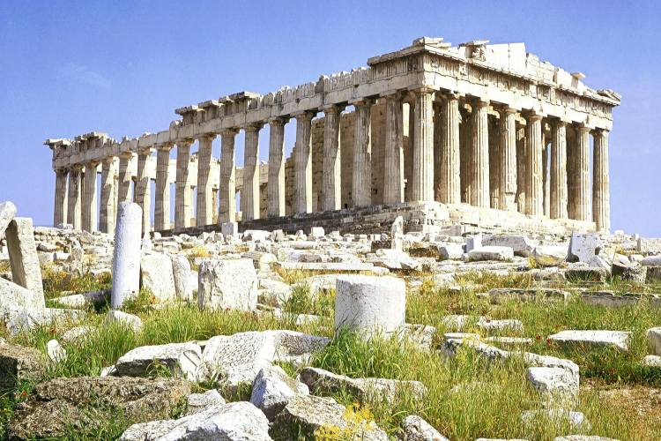
آكروپليس از نام‌آورترين مكان‌هاي تاريخي و باستاني دنيا به حساب مي‌آيد. واژه آكروپليس يك نام عمومي براي منطقه‌اي شهري قديمي در يونان است اما امروزه مشهورترين آكروپليس آن چيزي است كه اكنون در مركز شهر آتن و بر فراز محله پلاكا قرار دارد.
در جوار بناي پارتنون در آتن و در شمال شرقي آن در مرتفع‌ترين بخش شهر در ارتفاع 150 متري از سطح دريا قرار دارد.
آكروپليس از نظر ظاهري يك تخته سنگ شيب‌داري است كه چشم‌انداز اصلي شهر آتن را تشكيل مي‌دهد. اين بنا در 5 قرن پيش از ميلاد مسيح ساخته شده است. اين اثر امروزه يكي از اصلي‌ترين بناهاي ميراث فرهنگي جهان است. اين بنا به اواخر دوره برنز باز مي‌گردد و بهترين نمونه از بناهاي كلاسيك نوع معماري يوناني است.
امروزه همه دنيا اين معماري جالب را مي‌ستايند اما اين در حالي است كه در همان زمان برخي از معماران هم عصر آن را كار كم ارزشي به حساب مي‌آورده‌اند.
      - پرستشگاه دلفي
براي افرادي كه دل در گرو فلسفه و آشنايي با تاريخ و فرهنگ يونان و عقايد هلنيستي دارند نام معبد دلفي نامي آشنا و بياد ماندني است. دلفي نام مكاني است باستاني در دره فوكيس. دلفي در يونان باستان اهميت بسياري داشته و پرستش‌گاه آپولو بوده است.
همچنين دلفي جايي بوده كه يكي از چهار مسابقه سراسري يونانيان در آن برگزار مي‌شده است. يونانيان دلفي را مركز زمين مي‌پنداشتند و آن را ارج مي‌نهادند. دلفي در سال 1987 در فهرست ميراث جهاني يونسكو ثبت شده است.
      - موزه ملي باستان‌شناسي يونان
موزه باستان‌شناسي ملي آتن از بزرگترين موزه‌ها در يونان است كه شامل تعدادي از مهم‌ترين اشيا از نقاط مهم باستاني در يونان و مناطق اطراف آن متعلق به دوران پيش از تاريخ تا عهد باستان مي‌باشد. اين موزه به عنوان يكي از بزرگترين موزه‌هاي جهان و داراي غني‌ترين مجموعه اشياء دوران يونان باستان شناخته مي‌شود. اين موزه در سال 1829 تأسيس شده است و برخي از مهم‌ترين اشيائي كه از موقعيت‌هاي مختلف باستان‌شناسي يونان بدست آمده را شامل مي‌شود.

    - سازمانها و اشخاص
      - پارلمان يونان
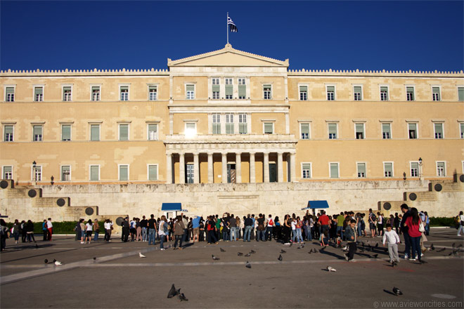
مجلس هلني يا مجلس هلني‌ها (يونانيان) نام مجلس يونان مي‌باشد كه در كاخ سابق سلطنتي در آتن واقع شده است. مجلس يونان يك نهاد عالي دمكراتيك مي‌باشد كه نمايانگر مردم يونان از طريق نمايندگان منتخب ايشان مي‌باشد.
نظام يونان يك نظام تك مجلسي مي‌باشد كه در آن نمايندگان براي يك دوره چهار سال انتخاب مي‌شوند. در فاصله سالهاي 1863-1844 و 1935-1927 نظام يونان يك نظام دو مجلسي بود كه شامل مجلس سنا و مجلس نمايندگان مي‌شد.
يونان در سال 1974 ميلادي و پس از تغيير حكومت هاي گذشته كشور، اولين دولت معاصر دموكراسي خود را تشكيل داد.
سيستم حكومتي در يونان پارلماني است و اعضاي آن بر مبناي قدرت سياسي حزب و درصدد آرايي كه احزاب در انتخابات عمومي بدست مي‌آورند، تعيين مي‌گردد.
پارلمان يونان براساس قانون اساسي يونان داراي 300 نماينده مي‌باشد كه نسبت به آراء هر حزب، انتخاب مي‌گردند.
معمولاً رئيس حزبي كه برنده انتخابات عمومي گردد به عنوان نخست وزير و رئيس مجلس نيز با رأي نمايندگان پارلمان كه معمولاً حزب اول داراي اكثريت نمايندگان مي‌باشد انتخاب مي‌شود. نخست‌وزير رهبري قواي سه گانه مقننه، قضاييه و مجريه را در دست دارد.
در حال حاضر رئيس پارلمان يونان نيكوس ووچيس از حزب چپگراي سي ريزا مي‌باشد و معاونان وي براساس آراي احزاب سياسي كه نماينده در پارلمان دارند، انتخاب مي‌شوند.
پارلمان يونان داراي 5 كميسيون وزارت خارجه و دفاع، كميسيون فرهنگي، آموزشي و ورزش، كميسيون اقتصادي، مسايل اجتماعي و كميسيون مسايل اروپايي است. البته اين پارلمان نيز داراي كميسيون‌هاي ويژه و بعضاً اضطراري نيز مي‌باشد.
براساس قوانين يونان نمايندگان پارلمان نيز مي‌توانند همزمان با نمايندگي مجلس توسط نخست‌وزير به عنوان وزير در پست‌هاي وزارتي انتخاب گردند.
براي تصويب هر قانوني حداقل رأي مثبت 151 نماينده مورد نياز مي‌باشد و چنانچه دولت نتواند براي طرح‌هاي ارايه شده خود رأي مثبت نمايندگان را داشته باشد، دولت مجبور به انحلال شده و با حزب دوم براي تشكيل دولت و يا برگزاري انتخابات زودهنگام در اين كشور رايزني خواهد شد.
رئيس جمهور يونان بايستي با حداقل 181 رأي نماينده پارلمان انتخاب گردد و به همين دليل طي دو دهه اخير به علت اينكه حزب اول هيچ وقت به تنهايي 181 نماينده پارلمان را به خود اختصاص نداده است، معمولاً نخست‌وزير فردي را از حزب مخالف انتخاب و به پارلمان معرفي مي‌كند تا بدين ترتيب به راحتي توسط نمايندگان احزاب انتخاب گردد.
رئيس جمهور فعلي يونان "پروكپيوپيس پاولوپولوس" است كه از حزب مخالف راستگراي دمكراسي نوين مي‌باشد.
رئيس جمهور يونان معمولاً براي مدت 5 سال توسط نمايندگان انتخاب و مقام تشريفاتي است.
نمايندگان پارلمان و نخست وزير در انتخابات عمومي انتخاب براي مدت 4 سال انتخاب مي‌گردند.
      - انجمن مسلمانان يونان
اين انجمن يك سازمان غيردولتي ولي مورد تأييد رسمي دولت يونان در مورد مسائل مسلمانان در اين كشور مي‌باشد. اهميت اين انجمن به روابط نزديك و موثر گردانندگان آن يعني آقاي نعيم الغندور و همسرش خانم آنا استامو با افراد مهم در بدنه دولت، پارلمان و رسانه مي‌باشد. نكته قابل توجه همسويي و هماهنگي بسيار بالاي اين انجمن با اهداف نظام جمهوري اسلامي ايران در منطقه و رايزني فرهنگي مي‌باشد. اين انجمن در طول سالهاي اخير همكار خوبي براي نمايندگي فرهنگي در برگزاري همايشها و نشستهاي مختلف سياسي فرهنگي بوده است. برگزاري يك كنفرانس با محور وحدت اسلامي و با حضور آيت الله تسخيري و جمعي از انديشمندان مسلمان در سال 2009 در كارنامه اين انجمن ديده مي‌شود.
شايان ذكر است كه اخيراً رايزني فرهنگي توانست با استفاده از نفوذ نامبردگان در راديو و تلويزيون ملي يونان، برنامه اجراي موسيقي سنتي ايراني را در ايام نوروز به مدت يك ساعت بطور زنده در راديو و نيم ساعت برنامه تلويزيوني در شبكه يك تلويزيون ملي يونان به اجرا درآورد.
آقاي نعيم الغندور بنيانگذار اين انجمن در سال 2003 و رئيس و خانم آنا استامو مسئول روابط عمومي آن مي‌باشند.
خانم استامو در سال 2014 به عنوان اولين زن مسلمان و محجبه كانديداتوري خود را براي شركت در پارلمان اروپا اعلام نمود. وي از يك خانواده مسيحي ارتدوكس بوده و پس از آشنايي با نعيم الغندور و مطالعه درباره اسلام به اين دين مبين مشرف گرديد.

- جدول زمان بندي برنامه هاي دومين كنفرانس بين المللي تكثرگرايي ديني و فرهنگي و همزيستي مسالمت آميز در خاورميانه
روز 30 اكتبر 2017  ساعت 9 صبح | افتتاحيه  - افتتاح رسمي كنفرانس با سخنان پروكپيوس پاولوپولوس، رئيس جمهور يونان  - خوش آمدگويي نيكولائوس كوتزياس، وزير خارجه اين كشور  - نطق ايرونيموس دوم، اسقف اعظم آتن و سراسر يونان  - نطق شيخ نهيان بن مبارك آل نهيان، وزير فرهنگ، جوانان و توسعه اجتماعي امارات  - نطق آندريا ايكيك بوهم، سفير اتريش در يونان
ساعت9:45 | - آغاز به كار نشست به رياست وزير خارجه يونان و اداره يوآنيس آماناتيديس، وزير مشاور در امور خارجه اين كشور  - سخنراني تني چند از رهبران ديني و وزراي خارجه حاضر در كنفرانس
ساعت 11:30 الي 13:00 | - رياست وزير خارجه يونان و اداره شيخ نهيان بن مبارك آل نهيان  - سخنراني رهبران كليساها، نمايندگان سازمان هاي بين المللي، نمايندگان سازمان جهاني جوانان مسلمان و بنياد آنا لينت
ساعت 13:30 الي 14:30 | - ضيافت ناهار به ميزباني نيكولائوس ووچيس، رئيس پارلمان يونان، و ايرونيموس دوم، اسقف اعظم آتن و سراسر يونان
ساعت 15:00 الي 16:00 | - رياست وزير خارجه يونان و اداره آندريا ايكيك بوم، سفير اتريش در يونان و رئيس هيات اتريش در كنفرانس  - سخنران اول: باترلوموف، اسقف قسطنطنيه  - طرح استليوس پراكيس، نماينده دايم يونان در شوراي اروپا تحت عنوان "آزادي ديني و دسترسي آزاد به اماكن مقدس؛ پروپوزالي براي رژيم قانوني اماكن مقدس به عنوان ميراث مشترك بشر"  - اظهارنظرهاي حاضران
ساعت 16:30 الي 18:30 | - برگزاري دو كارگاه:  - كارگاه اول تحت عنوان "نقش رهبران ديني در بحران هاي پناهندگان و مهاجران با توجه ويژه به پيوند دادن دوباره پناهندگان، مهاجران و آوارگان داخلي به كشورها و مناطق زادگاهشان" با اداره پروفسور گراسيموس ماكريس، از دانشگاه علوم اجتماعي و سياسي پانتيون، مدرسه علوم اجتماعي و دپارتمان مردم شناسي اجتماعي  سخنرانان كارگاه: دكتر آنتوني اوماهوني از دانشگاه لندن، دكتر اليزابت پرودرومو، استاد دانشگاه تافتس، و دكتر ژان ماري هيت، رئيس كميته اجرايي مركز شمال-جنوب  - كارگاه دوم نيز تحت عنوان "نقش رسانه و رهبران ديني در ارتقاء تكثرگرايي ديني درخاورميانه" با اداره پروفسور ماركوس استفان بوگنيار، رئيس مركز بهداشت و درمان اتريش در اورشليم  سخنرانان كارگاه: آگليكي زياكا، استاد دانشگاه ارسطو تسالونيكي، پاولوس كاووراس، استاد دانشگاه ملي آتن، و خانم رباب كمال، گوينده راديو قاهره
ساعت 20:00 | - بازديد از موزه آكروپوليس

روز 31 اكتبر 2017  ساعت 9:30 الي 11:30 صبح | اختتاميه  - رياست نيكولئوس كوتزياس، وزير خارجه يونان، و نطق سامه حسن شكري، وزير خارجه مصر  - اظهار نظرهاي حاضران  - جمع بندي نهايي كنفرانس توسط وزير خارجه يونان
ساعت 12:00 الي 13:00 | - كنفرانس مطبوعاتي

- گزارش دومين كنفرانس بين المللي تكثرگرايي ديني و فرهنگي و همزيستي مسالمت آميز در خاورميانه
در حاليكه اولين كنفرانس بين المللي تكثرگرايي ديني و فرهنگي و همزيستي مسالمت آميز در خاورميانه در اكتبر 2015 و به ابتكار نيكوس كوتزياس، وزير خارجه يونان، برگزار شده بود، دومين دوره آن طي روزهاي 30 و 31 اكتبر 2017 با حضور رئیس جمهور یونان، اسقف اعظم و جمعی از شخصیت های عالی رتبه دینی و فرهنگی اين كشور و دیگر کشورهای جهان برگزار گرديد. هيات جمهوري اسلامي ايران به سرپرستي دكتر محمد مهدی تسخیری، رئیس مركز گفت وگوی ادیان سازمان فرهنگ و ارتباطات اسلامی، و با حضور دكتر مجید مطلبی شبستری، سفیر كشورمان در يونان، دكتر علی محمد حلمی، رایزن فرهنگی جمهوری اسلامی ایران، دکتر شهریار شجاعی پور و دکتر طاهر اميني گلستانی در اين كنفرانس كه روز دوشنبه مورخه هشتم آبانماه 1396 در سالن كنفرانس هتل اینترکنتیننتال آتن آغاز شده بود، شركت نمودند.
در این همایش بین المللی دو روزه که به ابتکار وزارت امورخارجه یونان برگزار گرديد، نمایندگان 54 کشور و مرکز دینی از سراسر دنيا حضور داشتند.
در این اجلاس علاوه بر رهبران و علماي دینی 30 کشور، 10 کشورها در سطح وزیر خارجه یا وزیر امور دینی شرکت کرده بودند كه از آن جمله مي توان به نماینده الازهر مصر، رهبر یهودیان آمریکا، نماینده اتحادیه اروپايي، نماینده يونسكو، وزراي خارجه واتيكان، يونان، ليتواني، مصر، فلسطين، قبرس، مجارستان، روماني و امارات، سفراي آمريكا، اتريش و ... اشاره كرد.
  - سخنراني رئيس جمهوري يونان در مراسم افتتاحيه
پروكپيوس پاولوپولوس، رئیس جمهور یونان، نیز طي سخنرانی مختصر خود، ضمن تاکید بر ضرورت ایجاد صلح و آرامش جهانی، دومین كنفرانس بین المللی "تكثرگرايي ديني و فرهنگي و همزيستي مسالمت آميز در خاورميانه" را در شهر آتن را بطور رسمی افتتاح كرده و برای شرکت کنندگان در این همایش آرزوی موفقیت نمود.
رئیس جمهور یونان خاطر نشان کرد: "تروریسم هنوز به پایان نرسیده است؛ معضلي كه اكنون همه را به فكر فرو برده است، چاره انديشي درباره چگونگي مواجهه و كنترل افراطيوني است که به کشورهای خود باز می گردند."
وي خطاب به حاضران اظهار اميدواري كرد كه رهبران دینی وسیاسی حاضر در كنفرانس با توجه به جایگاه مردمی و منصب سیاسی خود بتوانند زمینه ساز پایان دادن به فجايع بزرگ انسانی شوند.
پاولوپولوس تلاش همه جانبه جهانی براي نجات آثار باستانی و ترمیم آثار تخریب شده اي را خواستار شد که بیانگر تاریخ تمدنی انسان ها هستند.
رئيس جمهور يونان خاطر نشان کرد: "کسانی که در منطقه، بر اساس ديدگاه برخورد تمدن ها حرکت می کنند، بايد بدانند كه، اساسا، میان تمدن ها وفرهنگ ها، واژه برخورد بی معنا است."
وي افزود: "وانگهي، تاریخ ملت ها گواه بر آن است که از زمان هاي گذشته، مردم با وجود تمام اختلافات مذهبی و دینی، با يكديگر در تعامل بوده اند و جنگها و منازعات نظامي نتیجه اختلافات قدرتهای سیاسی است؛ در واقع اين قدرت هاي سياسي هستند كه به عامل اساسی گسترش درگیری وجنگ ها و در نتيجه عدم گسترش ارزش ها ومفاهیم انسانی در منطقه، بدل گشته اند."
پروكپيوس پاولوپولوس، در پايان اظهار داشت: "گفتگو مهمترین عنصر برخورد با تمام پدیده های شوم حاکم در جامعه است. پیام ما از آتن، گهواره تمدن ها وفرهنگ ها، به جهانیان این است که اگر انسان از فطرت خود خارج شود، جهان به وضعیت بدتری دچار خواهد شد."
  - سخنراني اسقف اعظم يونان
ایرونیموس دوم، اسقف اعظم آتن و سراسر یونان، در مراسم افتتاحيه دومین همایش بین المللی " تكثرگرايي ديني و فرهنگي و همزيستي مسالمت آميز در خاورميانه" خواستار پایان یافتن سریع درگیری ها درخاورمیانه و ایجاد صلح و زندگی مسالمت آمیز میان پیروان تمام ادیان شد.
وی گفت: "کلیسای ارتدوکس یونان همیشه از ایجاد صلح، آرامش جهانی و زندگی مسالمت آمیز حمایت کرده و می کند و با تمام توان در این راه گام بر می دارد."
ايرونيموس دوم افزود: "از یک طرف به علت نزدیکی کشورمان به منطقه خاورمیانه و از سوی دیگر وجود کلیساها و اسقف گری های متعدد يوناني در اين منطقه با تاریخ طولانی، ایجاد صلح، آرامش و زندگی مسالمت آمیز، یکی از اولویت های سیاست خارجه يونان است و کلیسای ارتدوکس یونان نیز همیشه از این امر حمایت کرده است."
وی در ادامه با اشاره به ضرورت ایجاد صلح، آرامش و زندگی مسالمت آمیز برای همه پیروان ادیان توحیدی، خاطرنشان كرد: "ما معتقدیم که مسیحیان، مسلمانان و یهودیان باید بصورت صلح آمیز در کنار هم زندگی کنند و برای رسیدن به این امر مهم از گفت و گوی ادیان حمایت می کنیم."
اسقف اعظم آتن افزود: "رهبران مذاهب توحیدی دارای وظیفه سنگینی برای ایجاد صلح و آرامش هستند که بایستی از طريق روشن کردن افکار عمومی و سوق دادن جوامع به دوری از تعصب گرایی، به اين وظيفه عمل کنند."
  - سخنراني رئيس مركز گفتگوي اديان و فرهنگ ها و ديگر اعضاي هيات ايراني
حجت الاسلام و المسلمين دكتر محمد مهدي تسخيري، رئیس هیات اعزامي از سوي جمهوري اسلامي ايران كه رياست مرکز بین المللی گفتگوی ادیان سازمان فرهنگ و ارتباطات اسلامي را بر عهده دارد، در افتتاحیه كنفرانس سخنرانی کرد.
وي سخنان خود را اينگونه آغاز كرد: "در میان ادیان هرگز درگیری نبوده است تا امروز نیازمند مصالحه میان آنها باشیم؛ زیرا که ادیان از سوی خداوند و انبیا پیام‌آوران او هستند برای هدایت بشریت و طبق آنچه در قرآن آمده است؛ همه برای تحقق یک هدف مبعوث شدند تا دو کار مهم که منجر به سعادت انسان است را به انجام رسانند: پرستش خدا و دوری از طاغوت."
دكتر تسخيري اظهار داشت: "اوج پرستش خدا معنایی جز خدمت به خلق نیست، چرا که مخلوقات روزی‌گیر خدا هستند و هر آن کس که بيشتر به مخلوق سود رساند، به خدا نزدیک‌تر است و هر آنکس که به حقوق مردم تجاوز كند هر چند مدعی عبودیت باشد، دورترین انسان از خدا خواهد بود، و نیز بایستی از طغیان درونی و بیرونی به دور باشیم تا عبودیت را تکمیل كنيم و اهداف الهی را برای ایجاد جامعه سعادتمند تحقق بخشیم."
اين استاد دانشگاه خاطرنشان كرد: "مهم‌ترین محصول این اجلاس‌ها، تأکید بر این نكته است كه ادیان الهی و رهبران آن عامل وحدت، الفت، همکاری و محبت هستند."
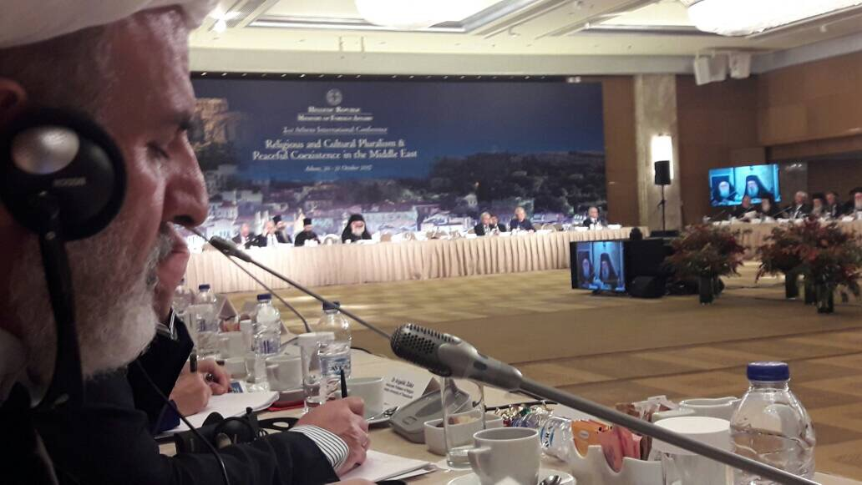
وي با طرح اين سئوال سخنان خود را ادامه داد كه "آیا با وجود کتاب‌های درسی نژادپرستانه و وسایل ارتباط جمعی و رسانه‌هایی که مردم را علیه پیروان ادیان دیگر تحریک می‌کنند، می‌توان از محبت، دوستی و همکاری سخن گفت؟"
رييس مركز گفت‌وگوي اديان و تمدن‌ها اظهار داشت: "یکی از رهبران دینی حاضر در جلسه، نسبت به آوارگان مسیحی سوریه که به زور از خانه‌هایشان طرد شدند، و زمین‌ها و خانه‌هايشان را به ناچاری و اجبار فروختند، درخواست داشتند تا برنامه‌ای دیده شود كه این آورگان به خانه خود بازگشته و خانه و زمین‌هایشان به آنان بازگردانده شود. ضمن تاييد اين طرح بر اين باورم كه بایستی ترتیبی اتخاذ شود تا کلیه آورگان از هر دین و مذهب و کشوری که زمین‌های آنان توسط دولت‌های غاصب گرفته شده بدان‌ها بازگردانده شود و تلاش کنیم تا سایر آوارگان به سرزمین غصب شده بازگردند."
دكتر تسخيري سخنان خود را اينگونه ادامه داد: "ملت‌های ما سالیان سال از هر دین و مذهبی در کنار یکدیگر به بهترین شکل زندگی کردندو آنچه امروز به نام دین و در قالب جنایت‌هاي بزرگ رخ می‌دهد، نتیجه زیاده‌خواهی بعضی قدرت‌های بزرگ است که با بهره‌گیری از عناصر ساده‌لوح و یا فرصت‌طلب و عدم آشنایي به حقایق و مفاهیم دینی، از آن مرکبی ساخته جهت رسیدن به اهداف شوم و سلطه‌طلبانه خود."
وي در پایان گفت: "خود و همه را به پیروی از راه انبیا دعوت می‌کنم، تا گرفتار چیرگی مستکبرین و مسلطان بر مردم نشویم، آنانی که خود را قیم عقل، جان و ثروت مردم می‌دانند و گویی همه در برابر آنان سفیهند."
در ادامه، دکتر شجاعی پور، دیگر عضو هیات ایرانی شرکت کننده، مقاله خود را پیرامون تاثیر رسانه ها بر فرهنگ مدارا و تکثر گرایی ارایه کرد. وي پیرامون نقش نظام آموزشی در برخی کشورهای اسلامی در ایجاد افراط گرایی دینی، تنفر و تکفیر سخن گفته و با ذکر موارد مستندی از این نوع آموزش ها در مدارس ابتدایی و متوسطه یکی از کشورهای عربی خاورمیانه، تاکید کرد: "برای حل مشکل افراط گرایی دینی و اسلامی در خاورمیانه ابتدا باید ریشه های افراط گرایی را که از دل متون آموزشی برخی کشورهای اسلامی آغاز می گردد، از بین برد؛ پس از آن است که می توان به گفتگوی بین ادیان و مذاهب، همزیستی مسالمت آمیز و تکثرگرایی دینی امیدوار بود."
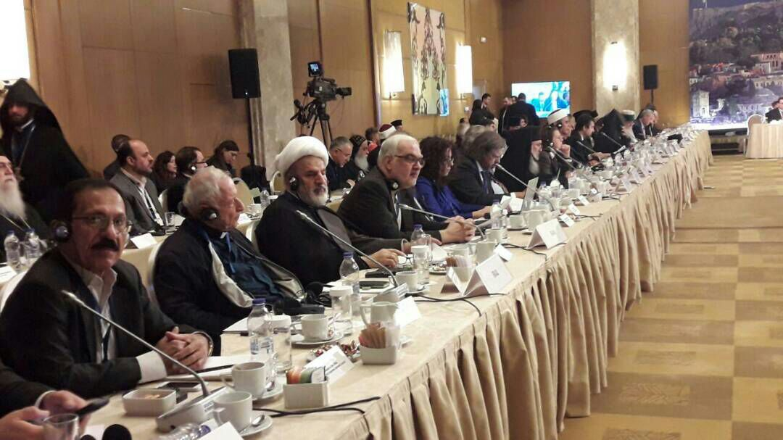
اين استاد دانشگاه افزود: "بدون پرداختن به ریشه ها و علل اساسی افراط گرایی دینی، پرداختن به معلول ها چندان نمی تواند در از بین بردن افراط گرایی و ایجاد همزیستی مسالمت آمیز و تکثر گرایی دینی موثر باشد."
شجاعی پور بر لزوم حرکت به سوي نوعی از اسلام عقل گرا در منطقه خاور میانه، برای رفع تنش هاي اجتماعی، مذهبی و افراط گرایی دینی اشاره کرده و خاطرنشان كرد: "عمده مشکلات جوامع اسلامی در خاور میانه، ناشی از فاصله گرفتن آنها از اسلام عقلانی و اجتهاد گرای مبتني بر عقلانیت است؛ لذا تا زمانی که اسلام افراطی و ظاهر گرای موجود در خاور میانه به مبانی تفکر عقلانی معتقد نشود، نمی توان مشکل افراط گرایی مذهبی و اسلامی را حل کرد."
دكتر اميني گلستاني، ديگر عضو هيات ايران بود كه به ارائه نظرات خود پرداخت. وي خواستار يافتن راهكارهاي عملي و عملياتي در راستاي استقرار صلح و امنيت در همه خاورميانه گرديد.
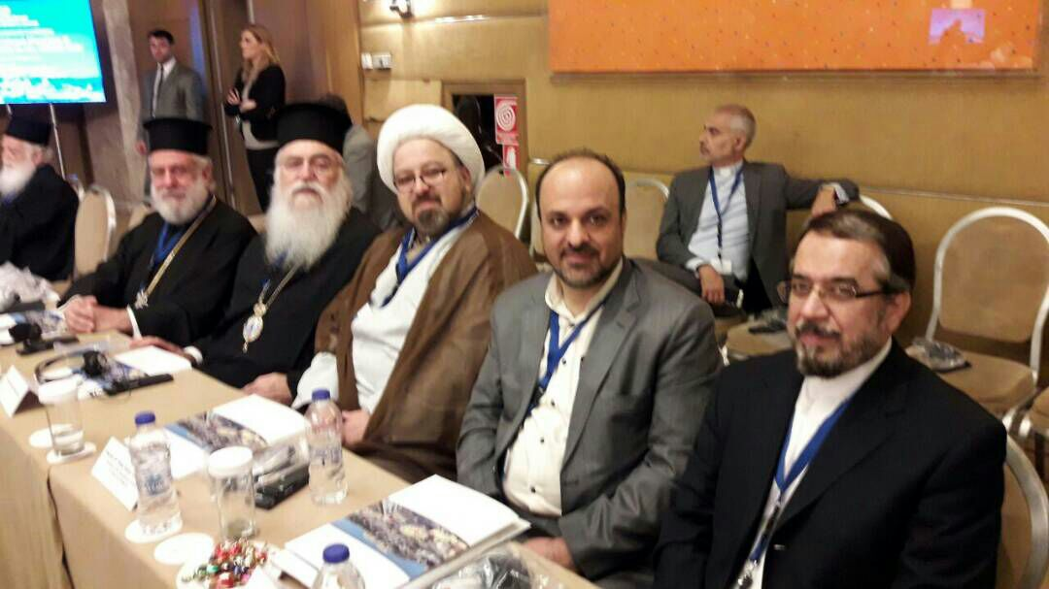
رئيس موسسه صلح و اديان خاطرنشان كرد: يكي از مهمترين راهكارهاي حل بحران هاي منطقه، شناسايي ريشه هاي افراطي گري و خشونت است و راه حل بحران بدون ريشه شناسي مقدور نيست. وي خواستار اتحاد همه در برابر خشونت تحت لواي دين گرديد.
اين استاد دانشگاه گفت: بايستي كميته هاي تخصصي تشكيل گردد كه به پيگيري مصوبات اين اجلاس در طول دو سال آينده تا دوره سوم نشست كه سال 2019 برگزار خواهد گرديد، مبادرت ورزند.
وي در پايان بر ضرورت ايجاد شبكه هاي ارتباطي بين اعضاي شركت كننده در كنفرانس، پس از مراجعت به كشورهايشان، تاكيد نموده و خواستار ايجاد كارگروه هاي تخصصي آموزشي، همچنين، استفاده از ظرفيت هاي موسسات دولتي و غير دولتي ادياني و فرهنگي در كشورهاي مختلف، براي دست يابي به اين هدف گرديد.
  - ضيافت شام رئيس پارلمان يونان
نيكولائوس ووچييس، رئیس پارلمان یونان، در جریان ضیافت شامی که برای شرکت کنندگان ترتیب داده بود، 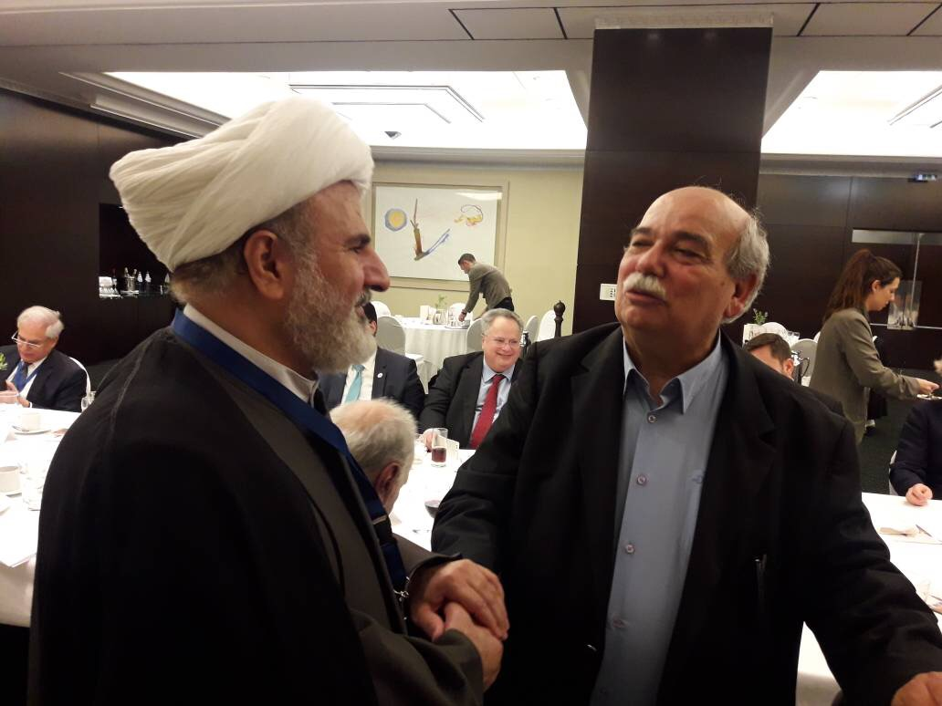
طي سخنانی گفت: "امروز، جامعه جهانی بیش از هر زمانی به صلح، آرامش و ریشه کن کردن تعصب گرایی نیازمند است و باید همه در این راستا تلاش و همکاری کنیم."
وی در ادامه با اشاره به ضرورت ایجاد صلح و وجود زندگی مسالمت آمیز بین تمام انسان های روی زمین، تاکید کرد: "تمام سیاسیون، رهبران مذاهب و سازمان های فرهنگی سراسر دنيا باید به صورت يد واحده برای ریشه کن کردن تعصب گرایی و تبعیض نژادی همکاری و تلاش کنند تا ديگر شاهد رشد تعصب گرایی از افریقا تا مرکز اروپا و غرب نباشیم و جهانی بدون تعصب گرایی و جهاني عاری از خشونت، برای همه انسان ها شكل گيرد. "
رئیس پارلمان یونان با ضروري دانستن استمرار گفتگوهاي میان تمام ادیان، تصریح کرد: "جامعه جهانی امروز مسئولیت دارد که با روشنگری و ادامه گفتگوهای سازنده، مانع تعصب گرایی و تبعض نژادی گرديده و زمینه را جهت ایجاد صلح، آرامش و زندگی مسالمت آمیز براي تمام انسان ها فراهم آورد؛ تا دیگر، شاهد آواراگی انسان های بی گناه نباشیم."
  - روز پاياني كنفرانس و بيانيه پاياني
روز پاياني كنفرانس نیز تعداد دیگری از شخصیت های دینی و دانشگاهی با ارایه مقاله یا سخنرانی و اظهار نظر در برخی موضوعات ديدگاه هاي خود را ارایه نمودند .
بازدید از مجموعه موزه تاریخی آکروپولیس و ضیافت شام نخست وزیر از دیگر برنامه های این کنفرانس بین المللی بود.
گفتني است كه کنفرانس مذكور با حمایت های امارات متحده عربی و دولت اتریش برگزار گردید .
بيانيه پاياني دومين كنفرانس بين المللي تكثرگرايي فرهنگي و ديني و همزيستي مسالمت آميز در خاورميانه 30 تا 31 اكتبر 2017
اهم مطالب بيانيه پاياني دومين كنفرانس بين المللي تكثرگرايي فرهنگي و ديني و همزيستي مسالمت آميز در خاورميانه كه به همت وزارت خارجه يونان برگزار گرديد، به قرار ذيل است:
- شركت كنندگان در اين همايش بين المللي تاكيد نمودند كه اين همايش مي تواند آغازگر حركتي براي آزادي دينداري، مدارا و تكثرگرايي ديني و فرهنگي از طريق راه حل هاي قابل دسترسي و انجام پذير باشد.
- مساله افراط گرايي و فرقه گرايي مذهبي يكي از مشكلات و مصائب خاورميانه است كه براي بسياري از جوامع و كشورهاي خاورميانه مشكلات عديده اي ايجاد كرده است؛ لذا بايد با اين پديده شوم و دهشتناك مقابله جدي شود.
- شركت كنندگان در همايش بر نقش مهم و محوري جوامع و رهبران ديني در كمك به مهاجران و پناهندگان كه قرباني افراط گرايي ديني هستند، تاكيد كردند. به علاوه، بر اين نكته تاكيد شد كه نهادها و موسسات ديني و مذهبي بايد در همگرايي و ارئه كمك هاي لازم به آسيب ديدگان، پناهندكان و مهاجران ناشي از اين افراط گرايي ها تمام تلاش خود را مبذول دارند. شركت كنندگان بر اين باورند كه جوامع مذهبي ميانه رو و قدرتمند مي توانند نقش بسيار مهمي در خنثي سازي رفتارهاي تند و راديكال مذهبي در كشورها و جوامع خاورميانه ايفا كنند.
- شركت كنندگان در اين همايش بر نقش و اهميت رسانه و آموزش در پيشگيري از تضادها و اختلافات مذهبي و ديني تاكيد كردند و در عين حال بر اين نكته نيز اصرار ورزيدند كه رسانه ها بايستي اطلاعات و آگاهي هاي مذهبي خودشان را افزايش و ارتقاء دهند تا بتوانند از طريق همكاري هاي گروهي، گفتگوهاي مستمر و تعامل مستمر با رهبران ميانه رو ديني از تنفر مذهبي، تبعيض و نابردباري ديني جلوگير كنند. شركت كنندگان در اين همايش بر نقش و تاثير آموزش هاي افراطي ديني در ايحاد تنفر مذهبي در نظام هاي آموزشي برخي كشورهاي خاورميانه اشاره داشتند و خواستار توقف اين نوع از آموزش ها شدند.
- شركت كنندگان در اين همايش در اين مساله با يكديگر اتفاق نظر دارند كه جوامع مذهبي كوچك كه در معرض خطر افراط گرايي مذهبي هستند بايد مورد حمايت و پشتيباني قرار گيرند.
- شركت كنندگان از تلاش هاي مركز فرهنگي و ديني خاورميانه وابسته به وزارت خارجه يونان قدرداني و تشكر كردند و بر نياز به تداوم اين همكاري ها در قالب شبكه اي فعال كه با رهبران ديني، موسسات و جوامع ديني در ارتباط مستمر خواهد بود، تاكيد نمودند.
- برگزار كنندگان همايش برآنند كه نتايج اين همايش و اين بيانيه را در قالب بيانيه اي به شوراي حقوق بشر سازمان ملل متحد اعلام گردد. اين بيانيه در ارتباط با تكثرگرايي ديني و فرهنگي در خاورميانه خواهد بود و تلاش بر اين است كه در زمره اسناد سازمان ملل به ثبت برسد.
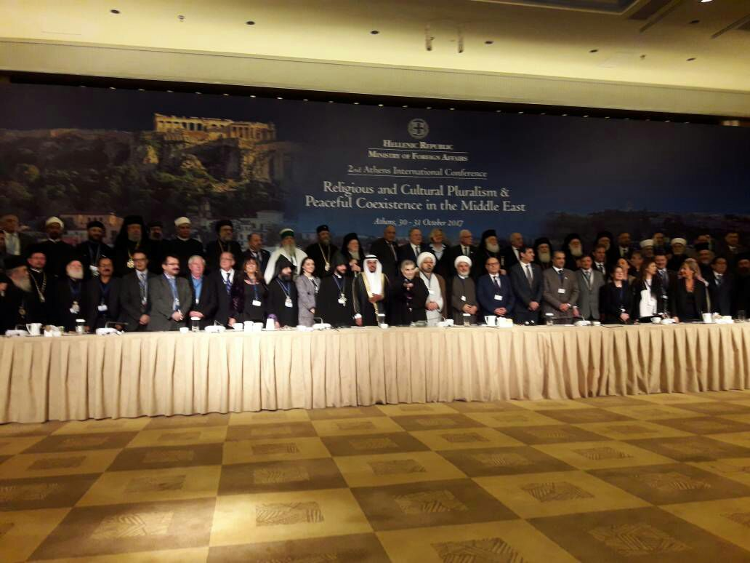
گفتني است كه دو پيشنهاد مربوط به دوري از نظام آموزشي افراط گرا و همچنين لزوم ايجاد كميته هاي تخصصي و شبكه ارتباطي فعال ميان رهبران، موسسات و جوامع ديني خاورميانه از پيشنهادات هيات ايراني شركت كننده در اين كنفرانس بود كه در قالب بندهاي شماره 4 و 6 به خوبي منعكس گرديد. اعضاي هيات شركت كننده عبارت بودند از
- حجت الاسلام و المسلمين دكتر شيخ محمد مهدي تسخيري، رئيس مركز گفتگوي اديان و فرهنگ هاي سازمان فرهنگ و ارتباطات اسلامي
- دكتر مجيد مطلبي شبستري، سفير جمهوري اسلامي ايران در يونان
- دكتر علي محمد حلمي، رايزن فرهنگي جمهوري اسلامي در يونان
- حجت الاسلام دكتر طاهر اميني گلستاني از موسسه بين المللي صلح و اديان
- دكتر شهريان شجاعي پور از موسسه بين المللي صلح و اديان

- ديدارهاي هيات جمهوري اسلامي در حاشيه كنفرانس

  - ديدار با دكتر نيكلاديس، رئيس دانشكده اللهيات دانشگاه آتن
هيات ايراني به سرپرستي دكتر شيخ محمد مهدي تسخيري، صبح پنجشنبه 11 آبان ماه، در دانشكده اللهيات دانشگاه آتن با دكتر نيكلاديس، رئيس اين دانشكده ديدار داشت.
دكتر نيكلاديس در ابتدا ورود هيات ايراني را خوش آمد گفته ، سپس تجربه سفرش را به ايران كه دعوت مركز گفتگوي اديان و فرهنگ هاي سازمان فرهنگ و ارتباطات اسلامي برگزار شده بود، بسيار بي نظير و ارزشمند و مملو از خاطرات خوش و دستاوردهاي گرانبها توصيف نمود. وي خواستار عملي شدن توافقات صورت گرفته در سفر اخير خود به ايران و از آن جمله برنامه تبادل استاد گرديد.
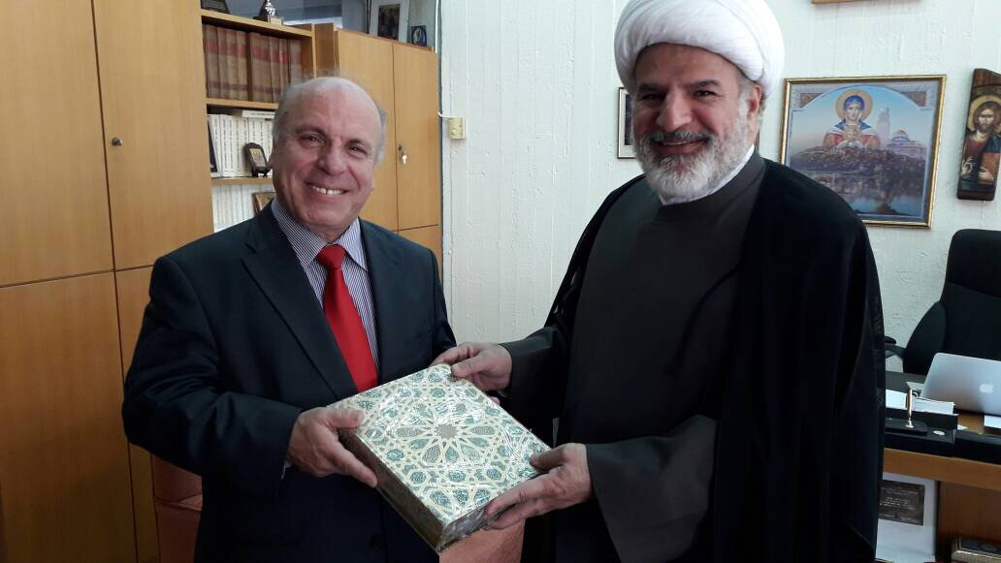
سپس، دكتر تسخيري، رئيس مركز گفتگوي اديان و فرهنگ هاي سازمان فرهنگ و ارتباط اسلامي، از حضور هيات يوناني در ايران و به ويژه مباحث عميق و عالمانه اي كه مطرح گرديده بود، به نيكي ياد كرده و بر عزم جدي سازمان فرهنگ و ارتباطات اسلامي نسبت به گسترش همكاري هاي علمي با يونان در قالب گفتگوهاتي ديني و همكاري هاي دانشگاهي تاكيد كرد. وي از اينكه هفتمين دور از گفتگوهاي ديني بين اسلام و مسيحيت ارتدوكس، سال آينده، در يونان برگزار خواهد شد، ابراز خوشحالي نموده و تصريح كرد: يونان، كليساي ارتدوكس و دانشگاه هاي اين كشور براي سازمان فرهنگ و ارتباطات اسلامي از اولويت ويژه اي برخوردار هستند.
  - ديدار با اسقف مناطق ايونيا و فيلادلفيا
عصر پنجشنبه، يازدهم آبانماه 1396، حجت الاسلام و المسلمين دكتر شيخ محمد مهدي تسخيري، رئيس مركز گفتگوي اديان و فرهنگ هاي سازمان فرهنگ و ارتباطات اسلامي، با اسقف گابريل، متروپل مناطق ايونيا و فيلادلفيا، ديدار و گفتگو كرد.

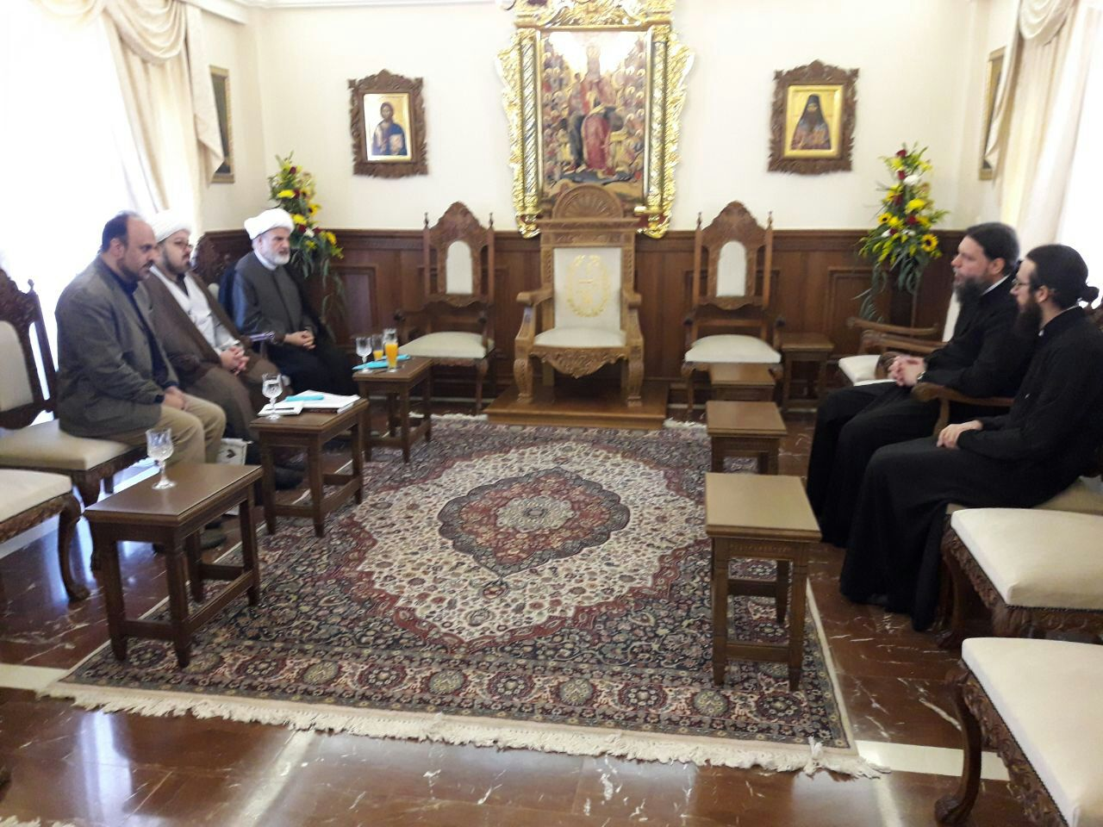
اسقف گابريل با تشكر از حضور دكتر تسخيري در كنفرانس گفتگوي اديان در يونان آرزو كرد كه اين گفتگوها براي برقراري صلح و امنيت در منطقه خاورميانه مثمر ثمر واقع شود.
وي با اشاره به اينكه 20 كليسا در منطقه و بيش از 400 هزار پيرو را دايره ارشاد خود دارد، به تشريح فعاليت هاي شوراي متروپل هاي يونان كه متشكل از 80 متروپل است و زير نظر اسقف اعظم يونان عمل مي كند، پرداخت.
عضو شوراي اسقفان يونان، از تلاش جمهوري اسلامي ايران در ارائه تصويري مثبت از سبك زندگي ديني و اسلامي با وجود همه مشكلات موجود در مسير، تقدير كرد. وي اظهار داشت: "جامعه امروز بشري نياز به تقويت و گسترش بنيه معنويت در جهان دارد تا مردم بتوانند روي صلح و آرامش را ببينند."
اسقف گابريل افزود: "ما به عنوان روحاني تلاش مي كنيم تا نخست خود را اصلاح كرده، سپس، مردم را دعوت به عبوديت كنيم." وي انسان را جلوه خداوند روي زمين دانسته و تاكيد كرد: "اخلاق و رفتار انسان بايستي خدايي باشد."
متروپل ايونيا و فيلادلفيا همكاري هاي علماي اديان مختلف علي الخصوص علماي روشن ضمير ايراني براي احياي روح ديني در جوامع انساني و به ويژه، قشر جوان كه تشنه معارف و آموزه هاي اديان الهي است، خواستار شد.
حجت الاسلام و المسلمين شيخ محمد مهدي تسخيري ضمن تشكر از تلاش هاي روحانيون مسيحي در تربيت جوانان خود، اظهار داشت: اميدوارم كه با همكاري يكديگر، بتوانيم معنويت و عبوديت خالصانه را در جوامع اسلامي و مسيحي گسترش دهيم.
رئيس مركز گفتگوي اديان و فرهنگ هاي سازمان فرهنگ و ارتباطات اسلامي با اشاره به متون ديني، اهداف انبياء را دعوت مردم به پرستش خدا و دوري از طاغوت توصيف كرده و تصريح كرد: "حاكمان كمونيست در گذشته با افيون معرفي كردن دين، كوشيدند كه مردم شرق اروپا را از دين دور كنند، اما تلاش هاي آنها بي ثمر ماند. " وي مقاومت كليسا در برابر بي ديني ها را ستوده و افزود: "ايران يك نظام ديني است كه همه را به رحمانيت، محبت، صلح و آرامش فرا مي خواند."
تسخيري خاطرنشان كرد: "خدمت به انسان ها كه عيال الله هستند، مطابق احاديث و سنت منقول از معصومان عليهم السلام، برترين عبادت هاست و جمهوري اسلامي همين ديدگاه را سرلوحه خود قرار داده است."
رئيس مركز گفتگوي اديان و فرهنگ ها با اشاره به فعاليت هاي اين مركز، به توضيح و تبيين پاره ايي از گفتگوهاي انجام گرفته با ارتدوكس هاي يونان و روسيه، كاتوليك هاي واتيكان و اتريش و علماي اديان غيرابراهيمي، پرداخت.
دكتر تسخيري در پايان اين ديدار از تلاش هاي مركز گفتگوي اديان و فرهنگ هاي سازمان فرهنگ و ارتباطات اسلامي براي برگزاري اجلاس سال آينده رهبران اديان مختلف دنيا در تهران، خبر داد.
گفتني است كه در اين ديدار حجت الاسلام طاهر اميني، رئيس موسسه صلح و اديان، و دكتر شهريار شجاعي پور، مشاور بين الملل پژوهشگاه فرهنگ و انديشه، نيز، حضور داشتند.

  - ديدار با معاون امور اديان و مذاهب وزارت آموزش و فرهنگ يونان
اعضاي هيات ايراني شركت كننده در دومين كنفرانس بين المللي تكثرگرايي ديني و فرهنگي و همزيستي مسالمت آميز در خاورميانه، صبح جمعه 12 آبان ماه در محل وزارت آموزش و فرهنگ يونان با جرج كلنتيس، معاون امور اديان و مذاهب وزارت آموزش و فرهنگ يونان ديدار كردند.
در اين ديدار جرج كلنتيس، از همكاري هاي سازمان فرهنگ و ارتباطات اسلامي در تهيه، تدارك و برنامه ريزي سفر هيات علماي ارتدوكس، رووسا و اساتيد دانشگاه هاي يونان به ايران تشكر و قدرداني نموده و بر اعتقاد راسخ وزارت آموزش و فرهنگ يونان در راستاي تقويت و استحكام روابط ديني و فرهنگي با جمهوري اسلامي ايران تاكيد نمود.
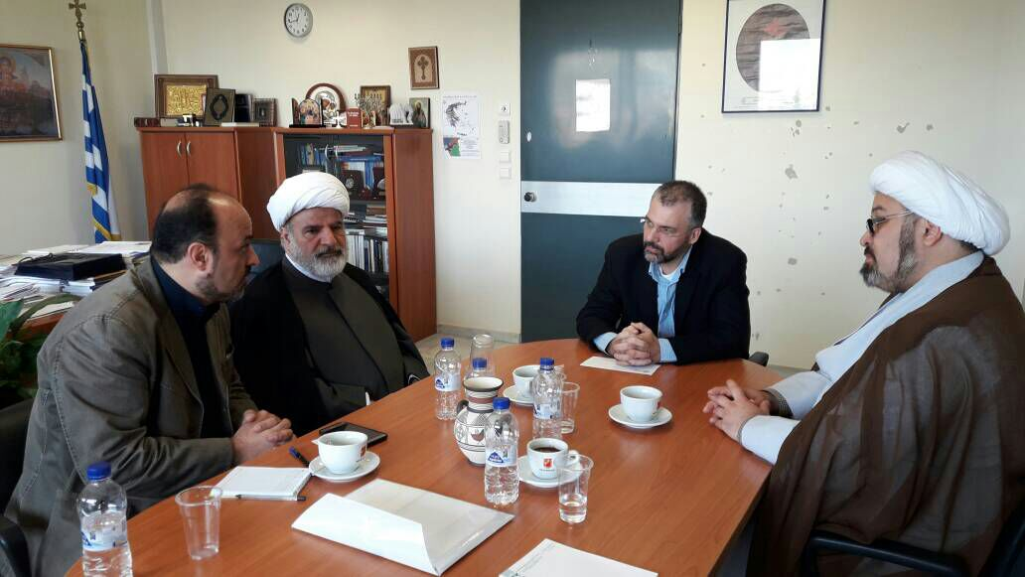
در ادامه، دكتر تسخيري با تشكر از محبت هاي معاون امور اديان و مذاهب وزارت آموزش و فرهنگ يونان گزارشي اجمالي از فعاليت هاي مركز گفتگوي اديان و فرهنگ هاي سازمان فرهنگ و ارتباطات اسلامي در راستاي تعامل و گفتگوهاي ديني ارائه كرده و به حوزه گسترده فعاليت هاي گفتگوي ادياني مركز تحت مديريتش با كشورها و علماي ديني اديان مختلف جهان از جمله واتيكان، روسيه، شوراي جهاني كليساها، اديان غيرابراهيمي و ... اشاره كرد.
وي از آغاز دوباره گفتگوي ديني بين ايران و مسيحيت ارتدوكس يونان ابراز خوشحالي نموده و افزود: "قصد داريم كه سال آينده در ايران اجلاس جهاني رهبران اديان را برگزار كنيم و بسيار خرسند مي شويم كه شما به عنوان مسئول امور اديان و مذاهب وزارت آموزش يونان در كنار ساير علما و رهبران برجسته ديني اين كشور، سال آينده را در اين اجلاس ميهمان ما در جمهوري اسلامي ايران باشيد."
رئيس مركز گفتگوي اديان و فرهنگ هاي سازمان فرهنگ و ارتباطات اسلامي تصريح كرد: "در جمهوري اسلامي ايران، تعامل ما با همه اديان دوستانه است و طبق قانون اساسي، پيروان اديان ابراهيمي و زرتشتيان بايستي يك نماينده در پارلمان داشته باشند؛ كه اين خود نشانه توجه و اهتمام حكومت جمهوري اسلامي به اين اديان است."
دكتر تسخيري در پايان بر علاقه خاص و عزم و اراده راسخ جمهوري اسلامي ايران بر گسترش همكاري هاي ديني و دانشگاهي با كليساي ارتدوكس يونان و دانشگاه هاي اين كشور تاكيد كرد.
در ادامه اين جلسه، جرج كلنتيس، معاون امور اديان و مذاهب وزارت آموزش و فرهنگ يونان، اظهار داشت: "ما براي تمدن و فرهنگ ايران قبل و بعد از اسلام احترام ويژه اي قائل هستيم و از اينكه ايران به عنوان يكي از تمدن هاي كهن توانسته در گذر حوادث تاريخي، استقلال و هويت خود را حفظ كند، بسيار خوشحال هستيم؛ ولي ما به عنوان تمدن يونان در طول تاريخ، موفق به حفظ استقلال خود نشديم."
كلنتيس خاطرنشان كرد: "نكته مهم اين است كه اشتراكات فرهنگي و عاطفي ما با هم بسيار زياد است؛ و به همين دليل وقتي امروز به اقدامات تروريستي در خاورميانه نگاه مي كنيم به سهولت متوجه مي شويم كه ايرانيان و تفكر اسلامي ايران هيچ نقشي در رفتار غيرانساني و وحشيانه گروه هاي افراطي ندارد؛ بنابراين به ارتباط خود با دوستان ايراني مي باليم."
وي افزود: "مردم ما در يونان به لحاظ اعتقاد به خدا با ديگر مردم اروپا متفاوت هستند؛ برخي از كشورهاي اروپايي از مردمشان مي خواهند كه خدا را فراموش كنند يا اينكه مي گويند كه خدايي وجود ندارد، اما مردم ما با كليساي ارتدوكس ارتباط عميقي دارند و ايمان به خدا در زندگي مردم ديده مي شود."
معاون امور اديان و مذاهب وزارت آموزش و فرهنگ يونان تصريح كرد: "من به رابطه بين كليساي ارتدوكس يونان و اسلام در ايران اعتقاد خاصي دارم چون دل ها و قلب هاي ما به هم بسيار نزديك است؛ نه هدف ماست كه شما را مسيحي كنيم و نه هدف شماست كه ما را مسلمان! اما متاسفانه رويكرد برتري جويي ديني در برخي از كشورهاي اسلامي ديده مي شود. از نظر ما اديان الهي همچون گل هاي رنگارنگ گلستاني هستند كه سبب زيباتر شدن گلستان مي شوند."
وي در پايان اظهار داشت: "ما تنها كشور اروپايي هستيم كه اجازه داده ايم مسلمانان شمال يونان در مباحث حقوقي از قوانين شريعت اسلامي تبعيت كنند؛ هر چند كه برخي در اتحاديه اروپايي مخالف اين رويه هستند، ولي ما به حمايت خود از حقوق مسلمانان ادامه خواهيم داد."
در ادامه دكتر اميني گلستاني، رئيس موسسه صلح واديان، نيز اظهار داشت: "در منابع اسلامي دو سند نبوي بسيار مهم و تاريخي در ارتباط با تعامل با ساير اديان داريم؛ يكي نامه مهم پيامبر اسلامي صلي الله عليه و آله به راهبان كليساي سنت كاترين در سيناي مصر و ديگري ميثاق مدينه در تعامل با ساير اديان. اين دو سند مهم و تاريخي مي تواند دستمايه سمينار و نشستي با كليساي ارتدوكس يونان باشد."
جرج كلنتيس نيز وجود اين دو سند تاريخي از پيامبر اكرم را تاييد كرده و گفت: "برگزاري يك نشست با اين موضوع براي علماي ارتدوكس و اساتيد دانشگاهي بسيار جالب و جذاب خواهد بود." وي از آمادگي خود براي برگزاري چنين نشستي خبر داد.
در پايان اين نشست دكتر شجاعي پور، مدير شوراي سياستگذاري موسسه صلح و اديان، اظهار داشت: "در تفكر اسلام شيعي عقل و عقلانيت از جايگاه مهمي برخوردار است؛ بنابراين تفكر شيعي نه تنها خشونت را تشويق نمي كند بلكه آن را تقبيح مي نمايد و استفاده از قوه قهريه را فقط در مقام دفاع جايز مي داند."
  - ديدار رئيس مركز گفتگوي اديان و فرهنگ ها با رئيس دانشگاه پانتيون يونان
حجت الاسلام و المسلمين دكتر محمد مهدي تسخيري، رئيس مركز گفتگوي اديان و فرهنگ هاي سازمان فرهنگ و ارتباطات اسلامي، ضمن بازديد از قسمت هاي مختلف دانشگاه پانتيون با رئيس دانشگاه ملاقات و گفتگو كرد. در اين ملاقات كه آقايان دكتر اميني گلستاني، رئيس موسسه بين المللي صلح و اديان، و دكتر شجاعي پور، مشاور بين الملل پژوهشگاه فرهنگ و انديشه اسلامي، نيز حضور داشتند، خانم پروفسور ايزميني كرياري، رئيس دانشگاه، ضمن خوش آمدگويي به هيات ايراني، به سفر چند وقت پيش خود به ايران اشاره كرده و آن را كم نظير توصيف نمود. وي اظهار داشت: "در ايران آثار تمدن كهن و اسلامي را از نزديك لمس كرديم و با دانشمندان بزرگ ايراني ديدار و گفتگو نموديم."
اين استاد يوناني افزود: "ديدار از دانشگاه اديان و مذاهب قم ، دانشكده اللهيات و گفتگو با اساتيد آن، زيارت مرقد حضرت معصومه (سلام الله عليها) و مسجد جمكران از خاطرات ماندني و بركات معنوي براي من بود."
رئيس دانشگاه پانتيون خاطرنشان كرد: "اصفهان مظهر ابداع و فرهنگ و تمدن ايرانيان است كه براي هيات يوناني شگفت انگيز بود."

وي ضمن تقدير از آزادي پيروان اديان گوناگون در ايران، اظهار داشت: "در ايران با رهبران ديني مسيحي گفتگو كرده و از كليساها بازديد نموديم؛ كه براي هيات يوناني آشنايي با چگونگي تعامل بين پيروان اديان تحسين برانگيز بود."
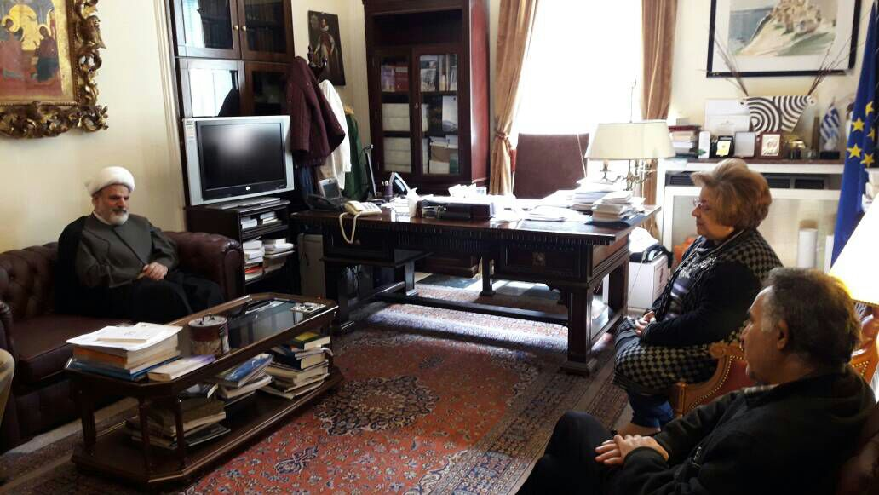
پروفسور كرياري با توجه به نتايج سفر خود به ايران، خواستار تقويت دوستي هاي دو ملت و زمينه سازي فعاليت هاي علمي و دانشگاهي مشترك فيمابين گرديد. اين عضو شوراي عالي اديان يونان آمادگي دانشگاه پانيتون براي همكاري هاي ديني، فرهنگي و آكادميك را اعلام نمود.

سپس دكتر تسخيري، رئيس هيات اعزامي از سوي جمهوري اسلامي ايران، ضمن ابراز خرسندي از فرصت ديدار مجدد با رياست دانشگاه پانتيون، آمادگي سازمان فرهنگ و ارتباطات اسلامي را براي استمرار فعاليت هاي ديني و دانشگاهي اعلام كرد.
رئيس مركز گفتگوي اديان و فرهنگ هاي سازمان فرهنگ و ارتباطات اسلامي با تاكيد بر اهميت ارتباط و تعامل ديني و فرهنگي، ارتقاء و استمرار تعاملات در جهت نفي افراطي گري و خشونت را خواستار شد. تسخيري، همچين، حذف آموزش هاي مخرب از نظام هاي آموزشي و گسترش آموزه هاي ارزشي اديان الهي از قبيل دوستي، همكاري، معنويت و حمايت از كرامت انساني و حقوق بشر را خواستار شد.
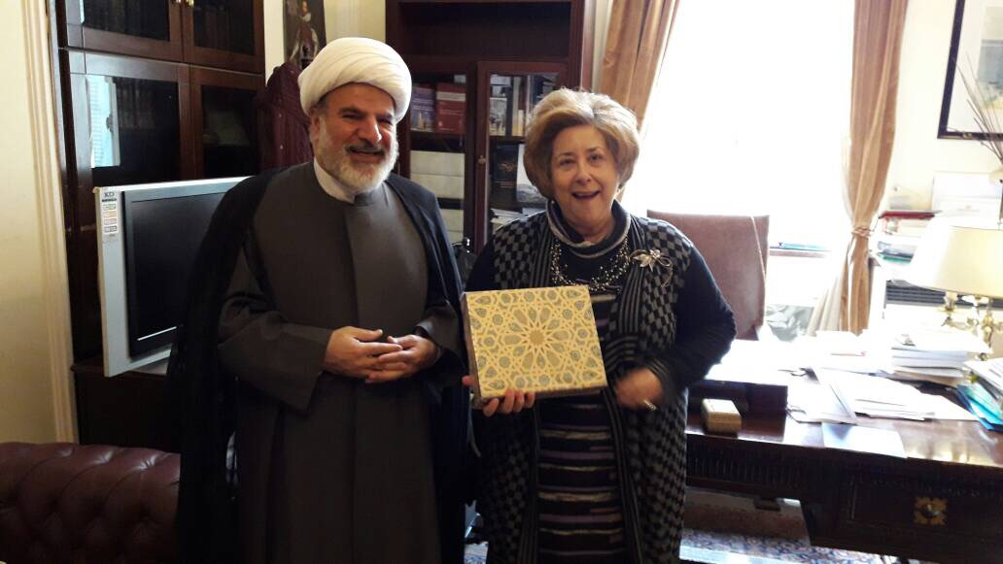
وي در پايان اظهار داشت: بدون شك، ارتباط ميان فرهيختگان دو كشوري كه صاحب تمدن هاي كهن هستند و در طول تاريخ دانشمندان فرزانه اي را به بشريت تقديم كرده اند، موجب رشد و توسعه جوامع انساني خواهد شد.

- مقاله ارائه شده توسط رئيس مركز گفتگوي اديان و فرهنگ هاي سازمان فرهنگ و ارتباطات اسلامي به به دومين كنفرانس بين المللي" تكثرگرايي ديني و فرهنگي و همزيستي مسالمت آميز در خاورميانه "

بسم الله الرحمن الرحيم
زمينه هاي همكاري اديان از ديدگاه اسلام

رياست محترم
خانم‌ها و آقايان
با درود فراوان
قبل از آغاز سخن به چند نکته اساسی باید اشاره کنم:
- به نظر من هدف از برگزاری این گونه اجلاس‌ها رسیدن به امور مشترکی است که به جامعه بشری کمک می‌کند تا زمینه‌های سعادت انسان را فراهم سازد. اين اجلاس ها سبب مي شود كه ملت‌ها با وجود اعتقاد به ادیان و مذاهب مختلف، تعلق به مناطق جغرافیایی گوناگون و پیشینه تاریخی- تمدنی متفاوت كه دارند، بتوانند با يكدیگر هم افزایی کرده و جوهره انساني را به رخ بکشند.
- برخلاف بعضی‌ها که این گونه اجلاس‌ها را بي‌ثمر و یا یک نوع سرگرمی علمی، فرهنگی و اجتماعی مي دانند، برگزاری این کنفرانس‌ها عامل نزدیکی اندیشمندان، اندیشه‌ها و مردمانی متعلق به مکتب‌های متفاوت است.
- بر این باورم بشریت امروز، اگر بخواهد در برابر صد‌ها اتاق جنگی- که روزانه در کشورهای بزرگ وکوچک دنیا برپا می‌شود- بایستد، بایستی روزانه ده‌ها اجلاس گفتگویی مبتنی بر موضوع تعامل فرهنگی و تمدنی برپا کند؛ با این تفاوت که اتاق‌هاي جنگ و اجلاس‌های جنگ افروزانه- برای نابودی تمدن‌ها، کشتن انسان‌های پاک، ویران سازی شهرها، آلوده‌سازی محیط‌زیست و كشيدن خط بطلان بر عقلانیت انسان ها برگزار می‌شوند، اما نشست‌های مربوط به گفتگوی تمدن ها، ادیان، مذاهب و سایر نشست‌های صلح جويانه و آرامش طلبانه برای آبادانی، همکاری، رشد و توسعه در جامعه بشری برگزار مي شوند و نشانه اي از عقلانیت برترین مخلوقات یعنی انسان هستند.
- در اين دوران، چنانچه به آمار هزینه‌های صرف شده جهت خريد اسلحه‌های کشتار جمعی، شیمیایی، هسته‌ای و یا ساخت کارخانه‌های اسلحه‌سازي، موشک‌های دور‌برد، میان‌برد و هواپیماهای پيشرفته جنگی، اسلحه‌های هوشمند و کلاسیک و.... نگاهي بيندازيم، رقم آن سالانه به صدها ميلیارد دلار می‌رسد؛ به عنوان نمونه رییس جمهور فعلی آمریکا در برنامه تبلیغاتی خود مدعی بود، آمریکا بیش از شش هزار ميلیارد دلار در درگیری‌های اخیر خاورمیانه ضرر کرده است! البته، تا معنی ضرر چه باشد!؟
حضار گرامی به نظر شما چند درصد از مبالغ فوق برای برپایی نشست‌های علمی و کاربردی صلح طلبانه هزینه شده تا مردم جهان امروز، روی آرامش و دوستی را ببینند؟ اگر از مراکز تحقیقاتی موجود بپرسید، شك نکنید که پاسخ آنها این خواهد بود که اين نسبت بسیار کمتر از يک درصد است.
- راه‌حل‌های فراوانی از سوی این اجلاس‌ها توسط دانشمندان و فرهیختگان ارایه شده است كه شامل موضوعات مختلف اجتماعی، تمدنی، فرهنگی، دینی، اقتصادی، زیست محيطي، سیاسی و حتی نظامی می شود. اما اراده قدرت‌های بزرگ جهان امروز جدی نیست - کشورهای ضعیف یا کم اثر را نمي توان ملامت كرد- وگرنه بسیاری از دانشمندان در تلاش هستند كه راه‌حل ایجاد تعاون و همزیستی را بیابند. مشکل اساسی این است که با چه مکانیزمی مي توانيم اين راه حل ها را پیاده و اجرا نماييم.
"تعاون و همکاری در کار نیک" یکی از آموزه‌های دینی است كه شعار بزرگ مکتب اسلام به شمار مي رود؛ فريضه اي كه متاسفانه مانند بسیاری از ویژگی‌های دین اسلام و سایر ادیان از سوی مدعیان به پایبندی به دین و یا افراد منتسب به دین، گاهي نادیده گرفته شده است.
قرآن كه کتاب هدایت بشریت و مسلمان ها است، می فرماید:
تَعَاوَنُوا عَلَى الْبِرِّ وَالتَّقْوَى وَلَا تَعَاوَنُوا عَلَى الْإِثْمِ وَالْعُدْوَانِ وَاتَّقُوا اللَّهَ إِنَّ اللَّهَ شَدِيدُ الْعِقَابِ
در راه نیکی و پرهیزگاری با هم تعاون کنید! و (هرگز) در راه گناه و تعدّی همکاری ننمایید! و از (مخالفت فرمان) خدا بپرهیزید که مجازات خدا شدید است!
اهتمام به همین اصل به تنهایی می تواند برای ضمانت نجات بشریت امروز از ناملایمات حاکم، در دستور كار قرار بگيرد.
من در اینجا از دیدگاه دینی به موضوع می پردازم و در این مقاله براساس دیدگاه اسلامی موضوع مورد نظر را بررسی می‌کنم.
زمينه‌هاى همكارى
یکی از مبانی اساسی اسلام و آموزه های عقلانی آن بر اساس اصل تعاون با دیگران شكل گرفته است؛ این تعاون مي تواند اعم از داخلی و بین‌المللی، اجتماعی، اقتصادی، دینی و... باشد. همکاری در هر زمینه اي دارای چهارچوب خاص خود است وگستره و تنگنای آن بستگی به نوع موضوع دارد.
آنچه که ما در صدد آن هستیم، همکاری ادیان در زمینه‌های گوناگون اندیشه‌ای و اجتماعی است. حال طبق اصل فوق، همه ما در کارهای خیر و خداپسندانه دعوت به همکاری شده ایم و از ورود و پشتیبانی از كارهاي دشمن ساز و ناروا نهي شده ايم.
با توجه به آموزه های دینی مواردی از زمينه هاي همکاری را یاد آوری می‌کنم:
خانواده
خانواده از ابتدای تاریخ تا کنون، به عنوان اصلی‏ترین نهاد اجتماعی، زیربنای جوامع و خاستگاه فرهنگ‏ها، تمدن‏ها و تاریخ بشر بوده است. نهاد خانواده، هموراه، مناسب‏ترین نظام برای تأمین نیازهای روحی و معنوی بشر محسوب گرديده است. خانواده بهترین بستر را برای تأمین امنیت و آرامش روانی اعضا، پرورش نسل جدید، اجتماعی کردن فرزندان و برآورده ساختن نیازهای عاطفی افراد ايجاد مي كند.
دین به همه مراحل شكل گيري خانواده اهتمام داشته است؛ انتخاب همسر از خانواده خوب، كيفيت آشنایی با همسر، رعایت حقوق دوجانبه و چند جانبه همسر، فرزندان و خویشاوندان و ... مورد توجه آموزه هاي ديني قرار دارد.
در اسلام بر الگو‌ گرفتن از خانواده ‌های نمونه تاکید شده است؛ توجه به خانواده پیامبران و صالحان به عنوان الگوی انسان‌ها در تربیت، آموزش، رشد و تقویت جامعه تاثیري انكار ناپذير دارد. در دين اسلام بر آموزه هايي تاكيد گرديده است كه موجب تقویت بنیان خانواده مي شوند؛ به عنوان نمونه احترام به پدر و مادر، مشاركت دادن همسر در امور مختلف زندگي، ارج نهادن به فرزندان و رعایت آداب تعامل با آنان در مراحل کودکی، نوجوانی و جوانی، صله رحم و از همه مهمتر، عشق ميان زن و شوهر و اظهار مداوم لساني و عملي این عشق را در تمام لحظات زندگی، مي توان از مهمترين آموزه هاي ديني دانست كه پایداري خانواده و دور شدن از پدیده‌هايی چون طلاق، پرخاشگري، بزهكاري فرزندان و افزایش ديگر ناهنجاری هاي اجتماعی را موجب مي گردند.
آیات قرآنی فراوانی به امر خانواده پرداخته است كه از آن جمله مي توان به آيات زير اشاره نمود:
- وَمِنْ آيَاتِهِ أَنْ خَلَقَ لَكُمْ مِنْ أَنْفُسِكُمْ أَزْوَاجًا لِتَسْكُنُوا إِلَيْهَا وَجَعَلَ بَيْنَكُمْ مَوَدَّةً وَرَحْمَةً إِنَّ فِي ذَلِكَ لَآيَاتٍ لِقَوْمٍ يَتَفَكَّرُونَ
و از نشانه‌هاى او اينكه از (نوع) خودتان همسرانى را براى شما آفريد تا بدانها آرام گيريد و ميانتان دوستى و رحمت نهاد! آرى در اين (نعمت) براى مردمى كه مى‏ انديشند، قطعا نشانه‏ هايى است.
- وَالَّذِينَ يَقُولُونَ رَبَّنَا هَبْ لَنَا مِنْ أَزْوَاجِنَا وَذُرِّيَّاتِنَا قُرَّةَ أَعْيُنٍ وَاجْعَلْنَا لِلْمُتَّقِينَ إِمَامًا
و کسانى اند که مى‌گویند: پروردگارا، از همسران و فرزندانمان نسلى پرهیزگار به ما ببخش که مایه خرسندى و روشنى چشم ما باشند، و چنان کن که در کارهاى پسندیده و دستیابى به رحمت تو از همگان سبقت گیریم و پیشوا و مقتداى تقواپیشگان باشیم.
- وَ اللَّهُ جَعَلَ لَکُمْ مِنْ بُيُوتِکُمْ سَکَناً
خداوند براى شما از خانه هایتان محل سکونت و استراحت قرار داده است.
گسترش حیات معنوی
یکی از عناصر مورد توافق همه ادیان، دعوت به گسترش حیات معنوی است. جامعه‌ای که خداپرست است، بر مدار اخلاق گام برداشته وحقوق شهروندی و ضوابط اجتماعی را مراعات مي كند؛ در چنين جامعه اي صلح، امنیت و آرامش حاکم خواهد بود.
بعضي از مؤلفه‌هاي برقراري آرامش معنوی در جامعه از نگاه قرآن و سنت به قرار ذيل است:
- هُوَ مَعَکُمْ أَيْنَ ما کُنْتُمْ
خدار را همیشه باید بر اعمال خود ناظر بدانیم.
- لِكَيْلَا تَأْسَوْا عَلَى مَا فَاتَكُمْ وَلَا تَفْرَحُوا بِمَا آتَاكُمْ
انسان به فکر رشد دادن به وضع موجود باشد وآنچه را كه گذشته رها کند وبه عنوان عبرت گیری نگاه کند،وآینده را بسازد ونه خیال پردازی کند.
- قُوا أَنْفُسَکُمْ وَ أَهْليکُمْ...
‌انسان مواظب رفتار خود و اطرافیان خود باشد که به خطا نرود.
- قدْ أَفْلَحَ مَنْ زَکَّاهاوَ قَدْ خابَ مَنْ دَسَّاها
نفس وروان خودرا تربیت کند که در هرفتنه‌ای سقوط نکند واز راه اعتدال برون رود.
- "فَإِنَّهُمْ صِنْفَانِ: إِمَّا أَخٌ لَكَ فِي الدِّينِ وَ إِمَّا نَظِيرٌ لَكَ فِي الْخَلْقِ"
به مردم عشق بورزيد تا اينكه نه فقط سپاسگزار خوبی هاي آنان باشيد؛ بلکه بدی‌های ظاهری آنان نيز به نوعي خوبی جلوه کند، زیرا به فرمایش حضرت علی (ع) مردم (یاهم کیش تو هستند یا هم نوع نو).
- زهد، قناعت و رضا در اسلام موجب آرامش است. آیات و احادیث فراوانی داریم که باید درست تفسیر شده و مورد برداشت قرار گیرد تا جامعه را از کدورت‌ها، حسادت‌ها و دشمنی‌ها به سوی دوستی، محبت، همپوشانی، همگرایی و هم‌افزایی سوق دهد.
- يَا أَيُّهَا الَّذِينَ آمَنُوا لِمَ تَقُولُونَ مَا لَا تَفْعَلُونَ، كَبُرَ مَقْتًا عِنْدَ اللَّهِ أَنْ تَقُولُوا مَا لَا تَفْعَلُونَ
چرا مي گوييد آنچه را كه عمل نمي كند؟ موجب خشم بزرگ خداست كه مي گوييد آنچه را كه به آن عمل نمي كنيد!
بنابراين همه بايد به آنچه كه باور دارند و آن را بر زبان مي آورند، عمل كنند تا هم خود و هم ديگران را اصلاح كنند.
- مَنْ نَصَبَ نَفْسَهُ لِلنَّاسِ إِمَاماً فَلْيَبْدَأْ بِتَعْلِيمِ نَفْسِهِ قَبْلَ تَعْلِيمِ غَيْرِهِ وَ لْيَكُنْ تَأْدِيبُهُ بِسِيرَتِهِ قَبْلَ تَأْدِيبِهِ بِلِسَانِهِ وَ مُعَلِّمُ نَفْسِهِ وَ مُؤَدِّبُهَا أَحَقُّ بِالْإِجْلَالِ مِنْ مُعَلِّمِ النَّاسِ وَ مُؤَدِّبِهِمْ
رهبران دینی، نیز، باید خود ابتدا در مسير تادیب نفس گام بردارند تا مردم به درستی آنان را الگو، راهبر و معلم خود قرار دهند.
نفی افراطی‌گری
- وَكَذَلِكَ جَعَلْنَاكُمْ أُمَّةً وَسَطًا لِتَكُونُوا شُهَدَاءَ عَلَى النَّاسِ وَيَكُونَ الرَّسُولُ عَلَيْكُمْ شَهِيدًا
همان‌گونه (که قبله شما، یک قبله میانه است) شما را نیز، امت میانه‌ای قرار دادیم (در حد اعتدال، میان افراط و تفریط) تا بر مردم گواه باشید؛ و پیامبر هم بر شما گواه است.
اسلام دين سلام، صلح و اعتدال است و هركس ادعا، گفتار، رفتار وکرداري غیر از این داشته باشد، یا از روح اسلام بی‌خبر و غافل است یا اينكه فهم صحیحي از آیات و احادیث ندارد یا اينكه به نام اسلام با این دین به ستیز پرداخته است.
طبیعت همه ادیان الهی چنین است که به صلح، آرامش، محبت و نوع دوستی فرا مي خوانند. قرآن نیز به مسلمانان می‌گوید که باید امت معتدلی باشید تا دیگران از شما الگو بگیرند، همانگونه که پیامبر اسلام الگوی شما بود. یکی از بارزترین صفات پیامبر نرم خویی وعشق به همه مردم چه مسلمان و چه غير مسلمان است چه مسلمان وچه غیر مسلمان.
- فَبِمَا رَحْمَةٍ مِنَ اللَّهِ لِنْتَ لَهُمْ وَلَوْ كُنْتَ فَظًّا غَلِيظَ الْقَلْبِ لَانْفَضُّوا مِنْ حَوْلِكَ
به (برکت) رحمت الهی، در برابر آنان (مردم) نرم (و مهربان) شدی! و اگر خشن و سنگدل بودی، از اطراف تو، پراکنده می‌شدند.
قرآن در جاي ديگري پیامبر را (رحمة للعالمين) مي داند؛ رحمتى كه نه فقط براي مسلمانان كه براى همه بشريت است.

گفتگوي بين ديني
اسلام گفتگو را مهمترین عنصر موفقیت بشر می‌داند و قرآن به گفتگوی شیطان با خدا، گفتگوی پیامبران با حاکمان جور و با مردم زمان خویش اشارات متعددي نموده است؛ گاهی این گفتگوها تا هزار سال طول کشیده است.
از این رو، حرکت‌های افراطی‌ كه به نام اسلام و یا هر دین دیگري، بدون ورود به گفتگو و از راه‌هاي خشونت‌آميز عمل مي‌كنند، نوعی فهم نادرست از دین به شمار مي رود و به کلی مردود است.
- وَ لَقَدْ بَعَثْنا في‏ کُلِّ أُمَّةٍ رَسُولاً أَنِ اعْبُدُوا اللَّهَ وَ اجْتَنِبُوا الطَّاغُوتَ
و قطعاً، در میان هر امّتى پیامبرى برانگیختیم با این پیام که: خدا را بپرستید و از هر معبودى جز او دورى گزینید!
همه ادیان الهي یک هدف را دنبال می‌کنند: پرستش خدا و دوری از طغیان و طغیان گران.
سلب امنیت مردم، آواره کردن آنها، ارعاب کودکان، مردان و زنان ناتوان، تخریب خانه‌های مردم، کشتن به ناحق و اشغال سرزمین‌ها از نمونه هاي بارز طغیان هستند.
حمایت از محیط زیست
امروزه یکی از نيازهاي ضروری جامعه بشری چه در سطح داخلي و چه در سطح بين المللي، حمایت از محیط زیست است. با توجه به صنعتی ‌شدن جهان امروز و تلاش برای انباشت سرمایه، عدم احترام به حقوق طبیعی مردم، آثار مخرب ناشی از انتشار گازهای سمی و شیمیايی ناشی از فعاليت صدها هزار کارخانه غیر استاندارد به خصوص درکشورهای غیر پیشرفته به معضل بزرگي براي بشريت تبديل شده است.
تفحص در متون دینی و ارایه دیدگاه حقیقی از آن متون، مردم را از درون مصون می‌سازد؛ آموزه ‌های اسلامی، متعدد، مردم را به حمایت از محيط زيست و دوري از تخریب آن ترغيب و تشويق كرده اند.
- هُوَ أَنشَأکُم مِّنَ الأًرضِ وَ استَعمَرکُم فِيهَا...
خداوند برای بیدار سازی وجدان درون انسانی به او یادآوری می‌کند که " شما از همین زمین آفریده شده ايد وبایستی در آبادانی آن بکوشید".
- وَ لا تُفسِدُوا فِي الأرضِ بَعدَ إِصلاحِهَا ذَلِکُم خَيرٌ لَکُم إِن کُنتُم مؤمِنین
و در جای دیگر او را برحذر می‌دارد که "اگر انسان با ایمانی باشی محیط زيست را آلوده و تخریب مکن!" به خصوص اگر دیگرانی باشند که براي آباداني آن تلاش مي كنند.
- پيامبر اكرم صلي الله عليه و آله نيز مي فرمايند: ‌تحفظوا مِنَ الأَرْضِ؛ فَإِنَّهَا أُمُّكُمْ ، وَإِنَّهُ ليس من أَحَدٍ عَامِلٍ عليها خَيْرًا أو شَرًّا ؛ إِلا وَهِي مُخْبِرَة
طبیعت را آباد نگاه دارید، زیرا که مادر شماست، هیچ کار نیک و بدي نیست مگر آنکه از آن آگاه است و از آن خبر خواهد داد.
در اين حديث پيامبر اعظم صلي الله عليه و آله طبیعت را به مادر تشبيه كرده است تا انسان به محیط طبیعی پیرامون خود به دیده عزیزترین کس خود نگاه کند.
- و در حديثي ديگري مي فرمايد: من سقی طلعة او سدرة کانما سقى مؤمناً من الماء
پيامبر اكرم در مقام ترغیب و بر حذر داشتن نيز می فرماید: "کسي که درخت بياباني يا درخت مورد استفاده انسان ها را آب دهد، همانند کسي است که انسان مؤمني را سيراب کرده است."
- و باز مي فرمايد: لا تقطعوا الثمار فيصب الله عليکم العذاب صباً
"درختان باثمر را قطع نكنيد كه عذاب خدا برشما فرود خواهد آمد." و چه عذابی بالاتر از به هم ریختن تعادل اکوسیستم است؟ در جهان امروز، ويراني هايي كه قابل مشاهده است، بر اثر تلاش‌هاي بی‌رحمانه برخي از انسان ها براي از بین بردن طبیعت زیباست.
مرکز گفتگوی ادیان چندی پیش اجلاسی با عنوان "انسان،طبیعت،آزادی" با حضور اندیشمندانی از دو کشور ایران و اتریش را برگزار کرد كه به نتایج خوبی نيز رسيد.
بدون شک موضوعات فراوان دیگری وجود دارد که می‌تواند عنصر همکاری ادیان برای ایجاد زندگی سالم باشد؛به عنوان نمونه مي توان از تقویت روابط ملت ها،گرد آوری متون مشترک دینی درباره این موضوع، اصلاح کتب آموزشی از آموزه های منفی، اشاعه فرهنگ همزیستی دینی و فرهنگی و... ياد كرد.
با آرزوی ساختن زندگی سالم بر اساس ارزشهای انسانی مشترك

- آلبوم تصاوير

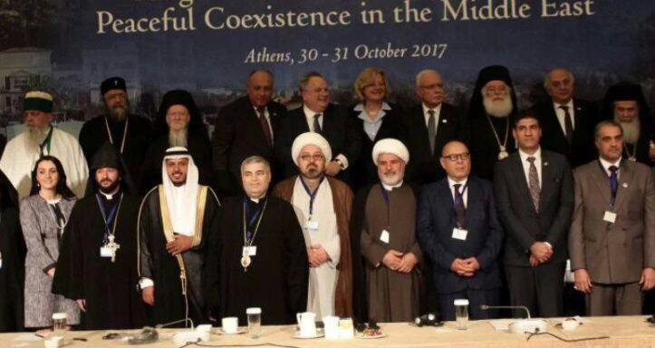
عكس يادگاري نشست پاياني كنفرانس

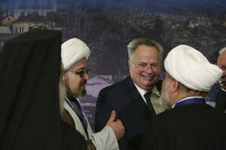
نيكوس كوتيزياس، وزير خارجه يونان

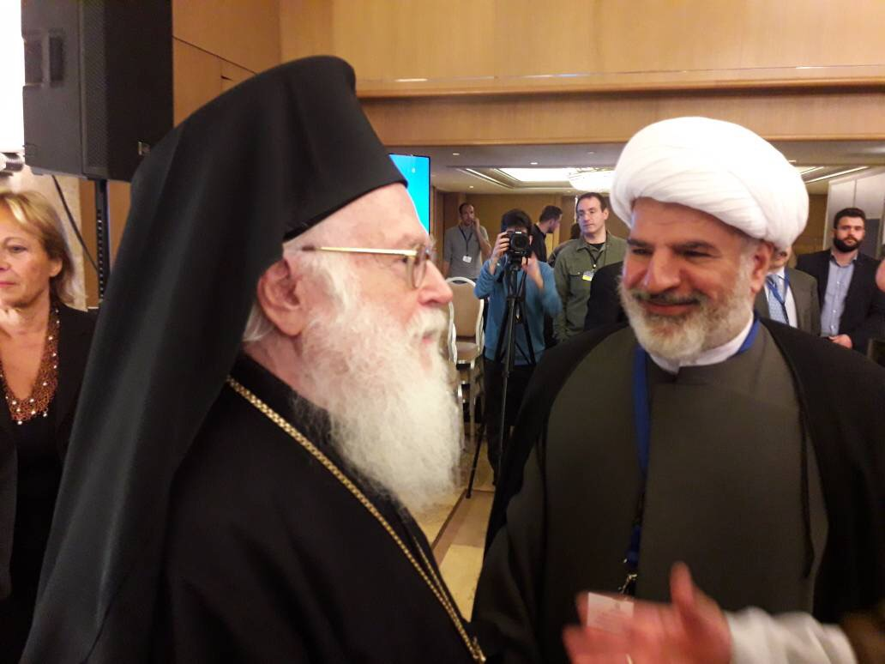
ايرونيموس دوم، اسقف اعظم يونان

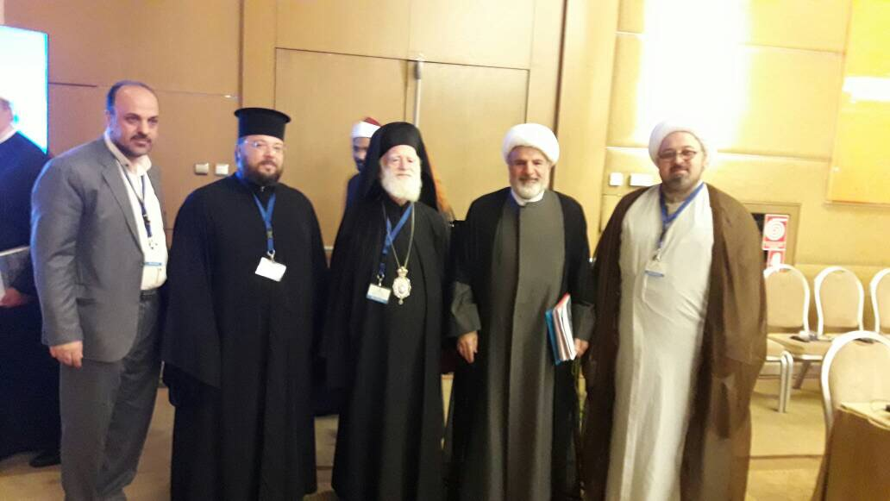
به همراه روحانيان ارتدوكس

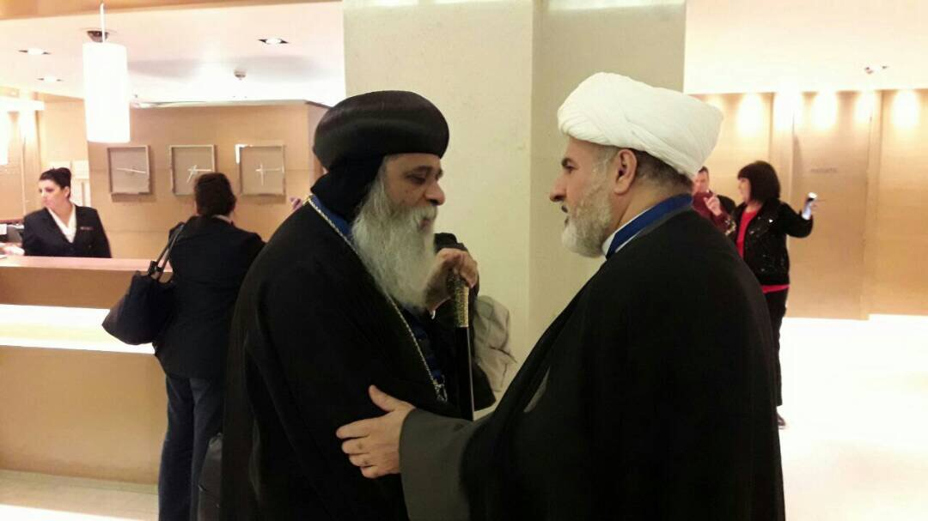
گفتگو با رهبر قبطيان مصر

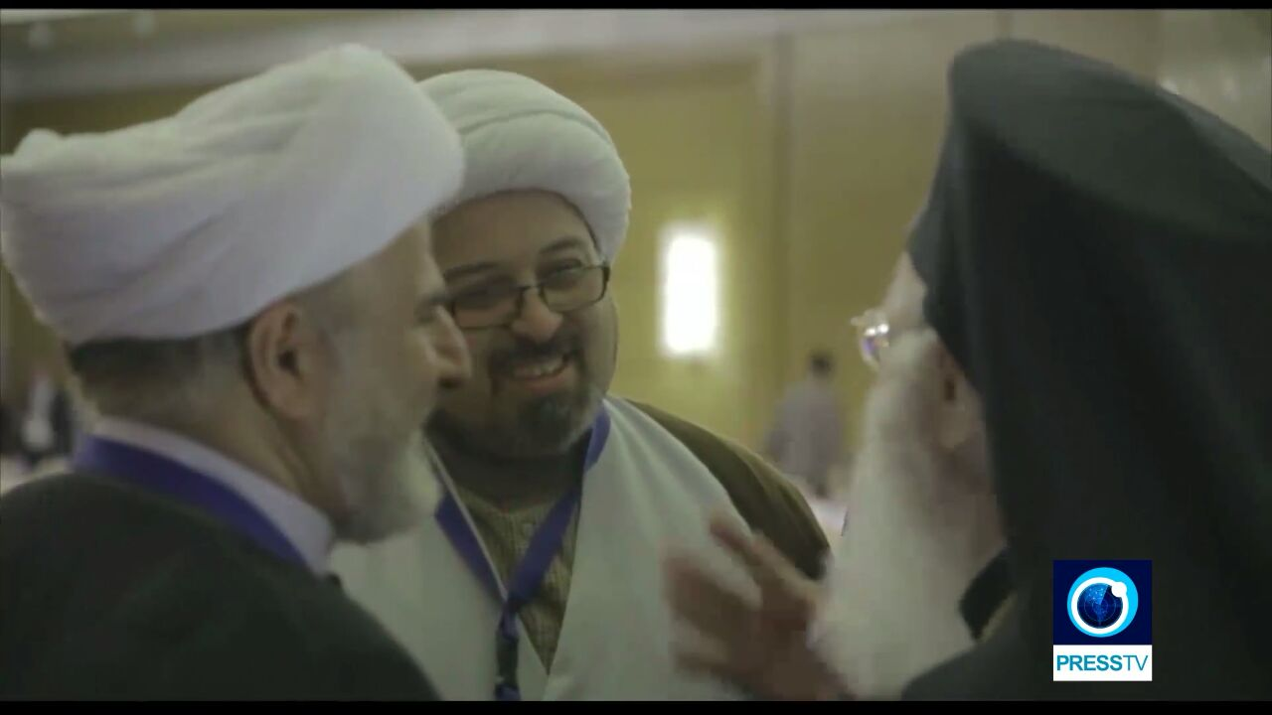
گزارش پرس تي وي از دومين كنفرانس بين المللي تكثرگرايي ديني و فرهنگي و همزيستي مسالمت آميز در خاورميانه
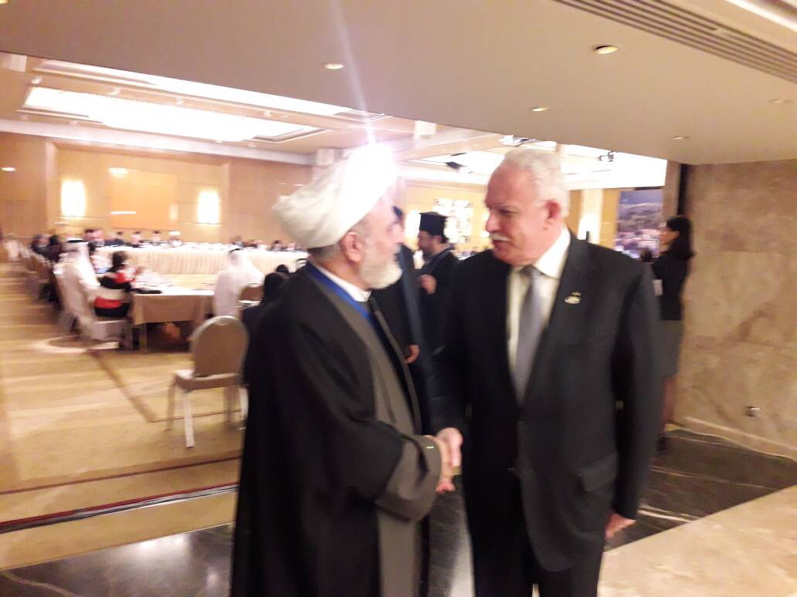
رياض المالكي، وزير خارجه دولت فلسطين

Prokopios Pavlopoulos
Nikolaos Kotzias
Ieronymos II
Andrea Ikic-Bohm
Ioannis Amanatidis
Nikolaos Voutsis
Bartholomew
Stelios Perrakis
Gerassimos Makris
Panteion University of social and Political Sciences
Anthony O'Mahony
Elizabeth Prodromou
Tufts University
Jean-Marie Heyt
Executive Committee North-South
Markus Stephan Bugnyar
Austrian Hospice in Jerusalem
Aggeliki Ziaka
Aristotle University of Thessaloniki
Pavlos Kavouras
مائدة/ ۲
روم/21
الفرقان/74
نحل/80
حديد/4
حديد/23
تحريم/6
شمس/9 و10
نهج‌البلاغه/‌53
الصف/2 و3
نهج البلاغه/‌73
بقره/143
آل‌عمران/159
نحل/36
هود/61
الأعراف/85
وسائل الشيعه ، ج13 ، ص25 ، ح 4
وسائل الشيعه ، ج13 ، ص198

